MỤC LỤC
Chương 1 Tổng quan về quy trình quản lý điều hành khai thác mạng thông tin di động VMS 11
1.1 Tổng quan về quy trình quản lý điều hành khai thác mạng thông tin di động VMS 11
1.1.1 Mạng GSM-MobiFone thuộc phạm vi ĐHKT 11
1.1.2 Phương thức điều hành : 13
1.2 Quy định về các cấp Điều hành khai thác mạng 13
1.2.1 Sơ đồ mô hình tổ chức điều hành : 13
1.2.2 Cơ cấu tổ chức điều hành : 13
1.2.3 Nhiệm vụ của ĐHKT cấp Công ty: 14
1.2.4 Nhiệm vụ của ĐHKT cấp Trung tâm : 14
1.2.5 Yêu cầu nhân lực, công cụ đối với các đơn vị ĐHKT : 14
1.3 Quy định về điều hành xử lý sự cố 15
1.3.1 Phân mức độ ảnh hưởng của sự cố : 15
1.3.2 Qui định chung về xử lý sự cố : 16
1.3.3 Báo cáo sự cố : 17
1.3.4 Mô hình tổ chức nhân lực quản lý mạng vô tuyến hiện nay tại Trung tâm I. 17
Chương 2: Nghiên cứu cơ chế cảnh báo trạm BTS, file cảnh báo ở OMCR và giao thức SMPP………..………………………………………………………….24
2.1 Nghiên cứu cơ chế cảnh báo trạm BTS mạng vô tuyến 24
2.1.1 Mô hình cơ chế cảnh báo: 24
2.1.2 Yêu cầu của hệ thống: 25
2.2 Nghiên cứu giao thức SMPP 26
2.2.1 Giới thiệu giao thức SMPP 26
2.2.2 Phạm vi của tin nhắn 27
2.2.3 Tổng quan về giao thức SMPP. 27
2.2.4 Các bản tin PDU của giao thức SMPP 30
2.2.5 Lớp kết nối mạng SMPP 32
2.2.6 Các bản tin SMPP được gửi từ ESME tới SMSC. 32
2.2.7 Các tin nhắn SMPP gửi từ SMSC tới ESME 35
2.2.8 Trao đổi bản tin song công giữa SMSC và ESME. 37
2.2.9 Quản lý lỗi trong SMPP 39
Chương 3: Phân tích thiết kế hệ thống và xây dựng chương trình cảnh báo…40
3.1 Phân tích thiết kế hệ thống chương trình 40
3.1.1 Sơ đồ hoạt động của hệ thống: 40
3.1.2 Mô hình chức năng hệ thống 41
3.1.3 Người sử dụng hệ thống 41
3.1.4 Sơ đồ hoạt động của chương trình: 42
3.1.5 Danh sách phân cấp chức năng của hệ thống 43
3.2 Sơ đồ luồng dữ liệu của chương trình 48
3.3 Xây dựng cơ sở dữ liệu: 49
3.3.1 Bảng ALARM_HOURLY: 49
3.3.2 Bảng BTS_Daily: 50
3.3.3 Bảng BTS_EVEN_DAILY: 51
3.3.4 Bảng SiteGroup_List: 52
3.3.5 Bảng SiteGroup_detail_List: 53
3.3.6 Bảng SMPP_Group_User: 53
3.3.7 Bảng SMPP_Group_Detail: 54
3.3.8 Bảng SiteGroup_SMSGroup_List: 54
3.3.9 Bảng SMS_Queue: 55
3.4 Xây dựng chương trình cảnh báo 56
3.4.1 Môi trường và nền tảng xây dựng chương trình 56
3.4.2 Chương trình cảnh báo trạng thái trạm BTS và mô hình 3 lớp 58
3.4.3 Chương trình nhắn tin 59
3.4.4 Web tra cứu 60
Chương 4: Kết luận….……………………………………………………………62
4.1 Các kết quả đã đạt được 62
4.2 Hướng phát triển tiếp theo 62
DANH SÁCH HÌNH SỬ DỤNG TRONG BÁO CÁO

Hình 1 Độ khả dụng của mạng lưới 8
Hình 2 Số lượt sự cố trạm BTS (không kể trạm 3G) 9
Hình 3 Sơ đồ tổ chức điều hành công ty thông tin di động 13
Hình 4 Số lượng trạm của TT1 tính đến hết ngày 31/06/2010 20
Hình 5 Số lượt ứng cứu thông tin (tính đến tháng 03/02010) 20
Hình 6 Số lượt sử dụng máy nổ để ứng cứu thông tin 21
Hình 7 Số lượt sự cố trạm BTS 21
Hình 8 Sơ đồ cơ chế cảnh báo 24
Hình 9 Bối cảnh sử dụng giao thức SMPP trong mạng di động. 27
Hình 10 3 giao dịch chính giữa ESME và SMSC. 29
Hình 11 Thứ tự các bước của phiên giao dịch outbind 30
Hình 12 Biểu đồ mô tả các bước kết nối giữa ESME và SMSC. 32
Hình 13 Thứ tự các giao dịch giữa SMSC – ESME Transmitter 34
Hình 14 Thứ tự các giao dịch giữa SMSC và ESME Receiver 36
Hình 15 Thứ tự giao dịch giữa SMSC và ESME Transceiver 38
Hình 16 Sơ đồ nguyên lý hoạt động của hệ thống 40
Hình 17 Sơ đồ hoạt động của chương trình 42
Hình 18 Danh sách phân cấp chức năng của hệ thống 44
Hình 19 Sơ đồ chi tiết gửi tin nhắn tới người dùng 46
Hình 20 Sơ đồ luồng dữ liệu của chương trình 49
Hình 21 Mô hình ba lớp 57
Hình 22 Các lớp sử dụng trong chương trình cảnh báo 59
Hình 23 Các lớp sử dụng trong chương trình nhắn tin 60

DANH SÁCH BẢNG TRONG BÁO CÁO

Bảng 1 Bảng danh sách các bản tin của giao thức SMPP 32
Bảng 2 Bảng ALARM_HOURLY 50
Bảng 3 Bảng BTS_DAILY 51
Bảng 4 Bảng BTS_EVENT_DAILY 52
Bảng 5 Cấu trúc bảng SiteGroup_List 53
Bảng 6 Cấu trúc bảng SiteGroup_detail_List 53
Bảng 7 Cấu trúc bảng SMPP_Group_User 53
Bảng 8 Cấu trúc bảng SMPP_Group_Detail 54
Bảng 9 Cấu trúc bảng SiteGroup_SMSGroup_List 55
Bảng 10 Cấu trúc bảng SMS_Queue 55

DANH MỤC CÁC TỪ VIẾT TẮT
SMPP : Short Message Peer to Peer
SMSC : Short Message Center
CSDL : Cơ sở dữ liệu
OMCR : Operation and Maintainance Center Radio
BTS : Base Transceiver Station
BSC : Base Station Controller
HLR : Home Location Register
SGSN : Service GPRS Support Node
MSC : Mobile Service Switching Center
DHKT : Điều hành kỹ thuật
GTGT : Giá trị gia tăng
IPBB : IP Back Bone
PCCN : Phòng chống cháy nổ
GSM : Global System for Mobile Communication
WAP : Wireless Application Protocol
GGSN : Gateway GPRS Support Node
GPRS : General Packet Radio Services
AUC : Authentication Center
VMS : Vietnam Mobile Telecom Service
VNPT : Vietnam Post and Telecommunication
QLKH : Quản lý khách hàng

LỜI NÓI ĐẦU

1. Bài toán xây dựng chương trình cảnh báo trạm BTS
Do đặc điểm của mạng vô tuyến di động là các trạm phát sóng phải nằm ở mọi nơi, từ thành phố cho đến miền quê, từ đồng bằng cho đến miền núi, vì vậy địa bàn xử lý các sự cố là rộng nên thông tin từ OMCR tập trung phải gửi đến cho người phụ trách tại một địa bàn là một yêu cầu.
Hiện nay người trực ca phải nhận cảnh báo từ OMCR, gọi điện cho người phụ trách. Với số lượng trạm BTS của toàn Trung tâm là gần 3000 BTS (và sẽ còn tiếp tục tăng lên trong những năm tiếp theo), số sự cố trạm nhiều, đặc biệt sự cố mất điện vào mùa hè, những hôm mưa bão. Số lượng sự cố nhiều làm cho việc trực ca rất vất vả, việc gọi điện thoại là thủ công. Trong thời gian lâu nếu số lượng sự cố nhiều, việc người trực ca phải nhớ, phân loại trạm theo đối tác, người phụ trách là rất phức tạp, dễ nhầm lẫn. Tính trung bình một ngày có 100 sự cố thì mất 200 cuộc điện thoại, mỗi cuộc gọi dài 1 phút, vậy sẽ phải mất 200 phút gọi điện thoại trên một ngày.
Hiện nay các trạm BTS đã được thuê các đối tác, người phụ trách khác nhau theo từng vùng, khu vực địa lý để quản lý và vận hành khai thác. Nhưng số liệu cảnh báo các trạm lại quản lý tập trung tại OMCR ở Hà Nội. Việc phân hoạch các cảnh báo theo các trạm và đối tác là cần thiết để chọn lọc thông tin gửi cho đúng người, đúng việc. Cảnh báo sự cố trạm BTS không lưu tại OMCR mà chỉ hiện lên màn hình, yêu cầu cần thiết là quản lý lưu trữ số liệu này vào cơ sở dữ liệu, và cần để thống kê, báo cáo.
Luận văn được xây dựng nhằm xây dựng một chương trình tin học với các nội dung chính như sau:
- Quản lý giám sát sự cố các trạm phát sóng cho phép người sử dụng giám sát được tình trạng sự cố của các trạm phát sóng, đưa ra cảnh báo kịp thời cho phép người sử dụng theo dõi tình hình và xử lý sự cố một cách nhanh chóng nhất.
- Hệ thống cho phép định nghĩa các sự cố và phân loại các nguyên nhân sự cố.
- Hệ thống cho phép lấy file cảnh báo, phân tích và lọc theo nguyên nhân và hiển thị chính xác sự cố trên màn hình theo dõi qua web.
- Hệ thống cho phép nhắn tin cảnh báo kịp thời tới người liên quan và các thông tin trao đổi liên lạc
- Hệ thống cho phép ghi nhận nguyên nhân sự cố sơ bộ và cách khắc phục.
- Xây dựng tất cả các loại báo cáo, thống kê cho từng loại theo ngày, tháng , năm.
- Xây dựng công cụ tìm kiếm chung cho tất cả các loại
- Xây dựng công cụ quản lý hệ thống.
- Xây dựng bảo mật và phân quyền đến từng bộ phận, từng nhân viên thực hiện.
2. Mục tiêu và phạm vi của luận văn
Xuất phát từ mục đích và nhu cầu thực tế nêu trên, mục tiêu của luận văn là xây dựng một chương trình hỗ trợ công tác giám sát nhằm giảm thiểu lao động thủ công cho người trực ca phải phân loại sự cố theo trạm và đối tác, gọi điện cho người phụ trách theo trạm BTS. Chương trình này được xây dựng nhằm đạt được các mục đích sau đây:
- Cải tiến công tác Quản lý giám sát sự cố các trạm phát sóng
- Cung cấp chức năng để lãnh đạo có thể theo dõi, đôn đốc giải quyết công tác giám sát sự cố của các trạm phát sóng.
- Quản lý, cung cấp số liệu, thông tin chính xác và kịp thời về các trạm phát sóng cũng như các lịch sử vận hành và các sự cố phát sinh cũng như các biên phát khắc phục.
- Cải thiện công tác lưu trữ hồ sơ sự cố và các biện pháp khắc phục sự cố của các trạm phát sóng rất phức tạp tại Phòng Kỹ Thuật.
- Hổ trợ nâng cao tốc độ trong công tác báo cáo, tổng hợp số liệu theo quy định của công ty/trung tâm.
- Giảm tình trạng thất lạc giấy tờ.
- Hỗ trợ phối hợp với các phòng ban liên quan để nhanh chóng khắc phục sự cố.
- Sử dụng truy cập hệ thống theo các quyền hạn.
- Có thể thống kê/tìm kiếm nhanh chóng và đơn giản hoá các thông tin.
- Giao diện WEB rất thân thiện đối với ngừơi sử dụng.
3. Phương pháp thực hiện luận văn
Để thực hiện luận văn này, chúng tôi đã phải nghiên cứu các lý thuyết sau đây:
- Nghiên cứu lý thuyết về cơ chế đẩy file cảnh báo từ OMCR đối với các trạm BTS và nội dung file cảnh báo, trong đó phần nội dung file cảnh báo được đặc biệt coi trọng để có thể tìm ra phương thức hợp lý nhất cho việc lưu trữ vào CSDL.
- Nghiên cứu giao thức SMPP để thực hiện nhắn tin tới người dùng thông qua SMSC.
- Nghiên cứu về cơ cấu tổ chức của khối vô tuyến trong việc quản lý các trạm BTS

- Tiến hành phát triển một chương trình cảnh báo trạng thái trạm phát sóng trong đó có những chức năng chính sau đây:
  - Xây dựng một trang web thống kê, trong đó thống kê trạng thái mất điện hiện tại của các trạm phát sóng.
  - Nhắn tin trạng thái của trạm tới những người chịu trách nhiệm về trạm đó
- Chương trình đã được áp dụng thử nghiệm tại Trung tâm thông tin di động Khu vực I từ tháng 07/2010 và đã bước đầu cho thấy hiệu quả trong quá trình điều hành, ứng cứu sự cố tại Trung tâm thể hiện qua một số số liệu như sau:

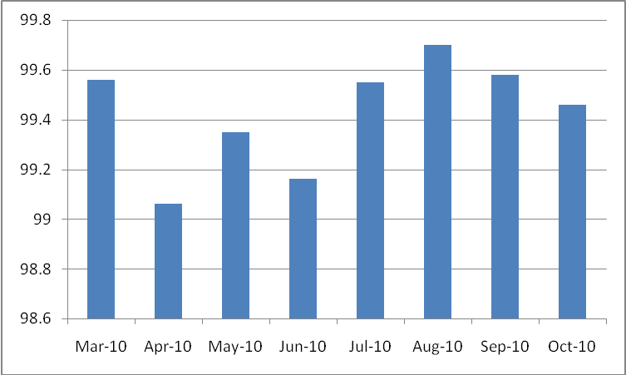
Hình 1 Độ khả dụng của mạng lưới

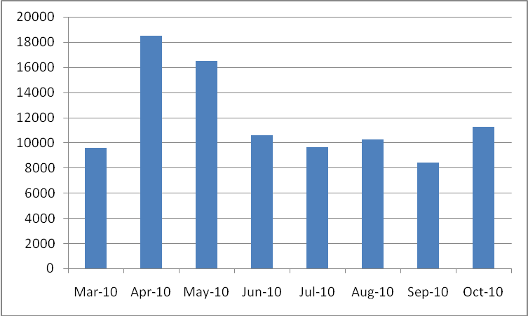
Hình 2 Số lượt sự cố trạm BTS (không kể trạm 3G)

4. Tóm tắt kết quả đã đạt được
Với mục tiêu và xuất phát điểm như trên, tôi đã thực hiện các biện pháp nghiên cứu để tìm ra cơ chế tối ưu nhất trong việc áp dụng vào thực tiễn. Đó là việc xây dựng chương trình dựa trên nền tảng của Microsoft với công cụ lập trình là .Net và hệ quản trị cơ sở dữ liệu SQL Server, đảm bảo tính tương thích với các hệ thống sẵn có đang hoạt động tại Trung tâm.
Trong thời gian thực hiện luận văn này, chúng tôi đã xây dựng được một chương trình với những chức năng chính như sau:
- Xây dựng một trang web tra cứu với các chức năng chính như sau:
  - Lập danh sách trạm cần giám sát trạng thái.
  - Lập danh sách người quản lý
  - Tạo ánh xạ giữa danh sách trạm và danh sách người quản lý
  - Thống kê trạng thái mất điện trạm phát sóng
- Nhắn tin cảnh báo trạng thái mất điện tới người chịu trách nhiệm về trạm đó.
- Một tiến trình nhắn tin thực hiện việc kết nối tới SMSC và gửi tin nhắn.
5. Nội dung chính của luận văn
Trong luận văn thạc sỹ của mình, tôi xin trình bày những lý thuyết đã nghiên cứu được như sau:
- Chương 1: Tổng quan về quy trình quản lý điều hành khai thác mạng thông tin di động VMS: Phần này cho giúp cho người đọc có một cái nhìn tổng quan về quy trình điều hành mạng thông tin di động của VMS nói chung và cơ cấu mạng vô tuyến nói riêng của Trung tâm I. Trong phần này người đọc cũng sẽ nắm được sơ bộ tình hình mạng lưới của Trung tâm I, và qua đó thấy được sự cần thiết của chương trình.
- Chương 2: Nghiên cứu cơ chế cảnh báo trạm BTS mạng vô tuyến, file cảnh báo ở OMCR và cơ chế gửi tin nhắn qua SMSC: Phần này giúp cho người đọc nắm được cơ chế cảnh báo trạng thái các trạm vô tuyến và cơ chế kết xuất file cảnh báo của OMCR và giao thức SMPP sử dụng để nhắn tin. Các yêu cầu nghiệp vụ về khai thác và sử dụng hệ thống cũng sẽ được nêu ra, từ đó đề xuất ra các yêu cầu về chức năng của chương trình
- Chương 3: Phân tích thiết kế chương trình: Phần này giúp cho người đọc thấy được sơ đồ hoạt động của hệ thống.
- Chương 4: Xây dựng cơ sở dữ liệu và viết chương trình cảnh báo: Trong phần này người đọc sẽ nắm được cấu trúc các bảng, các hàm, thủ tục sử dụng trong chương trình để tính toán.
Vì thời gian có hạn, đề tài chắc chắn sẽ còn một số thiếu sót. Nhóm làm đề tài mong nhận được những ý kiến đóng góp quý báu của các anh chị và các bạn để chúng tôi tiếp tục hoàn thiện đề tài này.
Tôi xin chân thành cảm ơn lãnh đạo Trung tâm thông tin di động khu vực I đã tạo điều kiện và chỉ đạo sâu sát chúng tôi trong suốt thời gian thực hiện đề tài. Tôi cũng xin cảm ơn toàn thể cán bộ nhân viên của phòng Kỹ thuật - Khai thác và Đài vô tuyến thuộc Trung tâm I đã nhiệt tình giúp đỡ chúng tôi trong quá trình thực hiện đề tài này. Tôi cũng xin gửi lời cảm ơn tới thầy giáo, tiến sỹ Ngô Hồng Sơn đã tận tình giúp đỡ tôi hoàn thành đề tài này.

Hà Nội, ngày tháng 10 năm 2010

NGUYỄN LÊ QUÂN

Chương 1 : Tổng quan về quy trình quản lý điều hành
khai thác mạng thông tin di động VMS

Tổng quan về quy trình quản lý điều hành khai thác mạng thông tin di động VMS
Mục đích và phạm vi công tác quản lý điều hành khai thác mạng:
- Điều hành các đơn vị xử lý sự cố xảy ra trên mạng.
- Điều hành các đơn vị quản lý cấu hình, thiết bị tài nguyên mạng.
- Điều hành các đơn vị đảm bảo chất lượng mạng phục vụ khách hàng.
- Điều hành các đơn vị đảm bảo thông tin trong công tác PCLB, đảm bảo thông tin di động phục vụ các hoạt động, sự kiện, an ninh xã hội yêu cầu.
- Kiểm tra định kỳ, đột xuất công tác vận hành, khai thác, bảo dưỡng mạng lưới.

Mạng GSM-MobiFone thuộc phạm vi ĐHKT

Hệ thống thiết bị mạng GSM :
- Thiết bị, hệ thống phần tử mạng lõi (GSM Core network) : MSC, HLR, SGSN/GGSN, IPBB.
- Thiết bị, hệ thống phần tử mạng truy nhập (GSM Access network) : BSC, BTS, Antenna, Feeder, thiết bị truyền dẫn.
- Thiết bị, hệ thống OMC hỗ trợ công tác vận hành khai thác như OSS, OMCR, M2000, NMC ; Hệ thống giám sát chất lượng mạng, hệ thống quản lý mạng.
- Thiết bị, hệ thống nguồn DC, Accu liên quan.

Hệ thống tính cước, quản lý dịch vụ thuê bao (TC&QLKH) :
- Thiết bị, hệ thống tính cước và Quản lý khách hàng cho thuê bao trả trước và trả sau.
- Thiết bị, hệ thống thanh toán, gạch nợ khách hàng, hệ thống quản lý thẻ cào, nạp tiền cho thuê bao.
- Cơ sở dữ liệu dịch vụ thuê bao trên HLR (chức năng quản lý dịch vụ thuê bao QLKH).
- Thiết bị, hệ thống hỗ trợ liên quan có kết nối truy cập IN, Billing và các hệ thống kết nối truy cập CSDL dịch vụ thuê bao trên HLR.
- Thiết bị, hệ thống nguồn DC, Accu, UPS liên quan.

Hệ thống các dịch vụ (GTGT) :
- Thiết bị, hệ thống dịch vụ GTGT (Services network) : SMSC, VoiceMail; Funring, MCA, Welcome SMS, SMPP Gateway, . . .
- Thiết bị, hệ thống cung cấp điểm truy cập nội dung dịch vụ (APN) trên nền GPRS như WAP, MMS, . . .
- Các hệ thống dịch vụ kết nối trực tiếp với mạng GSM core network.
- Thiết bị, hệ thống nguồn DC, Accu, UPS liên quan.

Cơ sở hạ tầng (CSHT) thuộc phạm vi ĐHKT :
- Nhà trạm lắp đặt thiết bị đã đưa vào khai thác cung cấp dịch vụ tới khách hàng.
- Thiết bị nguồn điện AC : Biến áp, cáp nguồn AC cấp tới nhà trạm, thiết bị cầu giao, ổn áp, tủ phân phối nguồn, các Automat CB; máy phát điện dự phòng.
- Cột cao, chống sét, tiếp đất.
- Điều hòa nhiệt độ.
- Thiết bị cảnh báo, giám sát, thiết bị an toàn PCCN,....

Phân mức thiết bị mạng lưới GSM :
- Thiết bị mức 1 : Phạm vi từ 01 Node trở lên có thể hoạt động độc lập (MSC, HLR, BSC, BTS, SGSN, GGSN, WAP, MMS, thiết bị truyền dẫn,…; IN, IN_GW, IN_Support, MobiEZ,.... ; SMSC, SMPP_GW, Funring, WAP, MMS, ....).
- Thiết bị mức 2 : Phạm vi các thiết bị nhỏ lẻ thuộc Node mức 1 ( tủ thiết bị, TRX của BTS, E1/STM-1 của MSC, . . ,HDD, Cards,...) ; Các thiết bị CSHT nhà trạm.

Công tác quản lý, vận hành khai thác và bảo dưỡng mạng VMS-MobiFone :
- Mạng GSM: tuân thủ các quy trình quản lý, vận hành, khai thác và bảo dưỡng cụ thể.
- Hệ thống Tính cước và Quản lý khách hàng ( TC&QLKH), các hệ thống đấu nối, gạch nợ liên quan đến hệ thống TC&QLKH, hệ thống IN và các hệ thống phụ trợ hệ thống IN, tuân thủ các quy trình quản lý, vận hành, khai thác và bảo dưỡng cụ thể.
- Hệ thống dịch vụ giá trị gia tăng (GTGT): tuân thủ các quy trình quản lý, vận hành, khai thác và bảo dưỡng cụ thể.
- Nhà trạm, thiết bị thuộc CSHT : tuân thủ các quy trình quản lý, vận hành, khai thác và bảo dưỡng cụ thể.

Phương thức điều hành :
- Trường hợp bình thường : Bằng văn bản – Trưởng đơn vị ký
- Trường hợp khẩn : Bằng điện thoại, Email, SMS, Fax. . . - Do trưởng đơn vị hoặc cán bộ kỹ thuật được giao điều hành triển khai thực hiện.

Quy định về các cấp Điều hành khai thác mạng

Sơ đồ mô hình tổ chức điều hành :
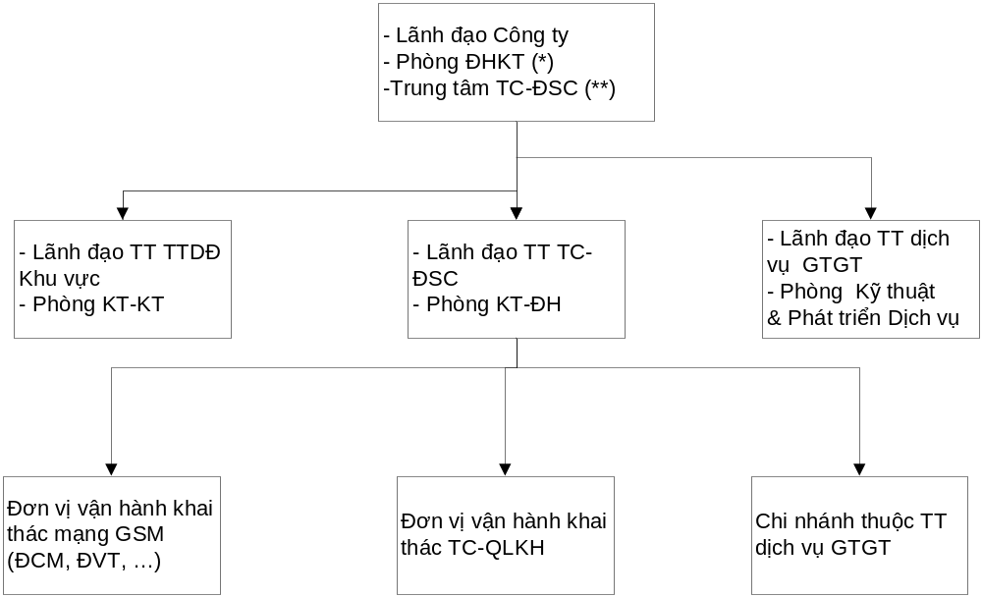
Hình 3 Sơ đồ tổ chức điều hành công ty thông tin di động
Trong đó, qui định cụ thể trách nhiệm:
- (*) Là Thường trực của Điều hành cấp Công ty, có trách nhiệm điều hành các đơn vị các nội dung kỹ thuật liên quan trực tiếp hệ thống GSM-VMS.
- (**)Là Thường trực của Điều hành cấp Công ty, có trách nhiệm điều hành các đơn vị các nội dung kỹ thuật liên quan trực tiếp hệ thống Tính cước và Quản lý khách hàng, hệ thống IN và các hệ thống phụ trợ hệ thống IN.

Cơ cấu tổ chức điều hành :
Công tác ĐHKT mạng được thống nhất trên toàn Công ty và được Giám đốc Công ty quy định chia thành 2 cấp :
- ĐHKT cấp Công ty : bao gồm Phó giám đốc phụ trách kỹ thuật Công ty, phòng QLKT & ĐHKT mạng Công ty, Trung tâm Tính cước - Đối soát cước .
- ĐHKT cấp Trung tâm: bao gồm Lãnh đạo phụ trách kỹ thuật Trung tâm Thông tin di động KV; Lãnh đạo Trung tâm Tính cước - Đối soát cước ; Trung tâm Dịch vụ GTGT, phòng Kỹ thuật - Khai thác, Kỹ thuật - Tin học, Phòng Kỹ thuật - Điều hành, Phòng kỹ thuật và Phát triển dịch vụ. Trường hợp cần thiết ĐHKT cấp Trung tâm có thể ủy quyền cho đơn vị thuộc Trung tâm thực hiện chức năng ĐHKT, văn bản ủy quyền có sao gửi ĐHKT Công ty.

Nhiệm vụ của ĐHKT cấp Công ty:
- Thực hiện các nhiệm vụ của công tác ĐHKT Quy định ở Điều 1 trên phạm vi toàn mạng.
- Là đầu mối tiếp nhận các lệnh điều hành từ Tập đoàn VNPT, làm việc với các đơn vị mạng doanh nghiệp khác trong và ngoài VNPT trong quá trình vận hành khai thác mạng. Thực hiện công tác báo cáo định kỳ, đột xuất về Tập đoàn.

Nhiệm vụ của ĐHKT cấp Trung tâm :
- Thực hiện các nhiệm vụ của công tác ĐHKT mạng Quy định ở Điều 1 trên phạm vi mạng lưới được Giám đốc Công ty giao quản lý (mạng GSM Trung tâm TTDĐ KV, hệ thống Tính cước và quản lý khách hàng cho thuê bao trả trước và trả sau, các hệ thống phụ trợ kết nối hệ thống TC&QLKH, hệ thống các dịch vụ GTGT).
- Là đầu mối tiếp nhận và điều hành thực hiện các lệnh từ Công ty, làm việc với các đơn vị khác thuộc Công ty trong quá trình vận hành khai thác mạng. Thực hiện công tác báo cáo định kỳ, đột xuất về Công ty.

Yêu cầu nhân lực, công cụ đối với các đơn vị ĐHKT :
- Nhân lực : Theo qui định của Công ty.
- Hệ thống hỗ trợ : Hệ thống quản lý giám sát mạng, Fax, Email, điện thoại cố định, di động công vụ.

Quy định về điều hành xử lý sự cố

Phân mức độ ảnh hưởng của sự cố :

Sự cố nghiêm trọng :
Là các sự cố làm gián đoạn sử dụng dịch vụ, sự cố về ghi cước và tính cước dịch vụ, lỗi khai báo đấu nối cơ sở dữ liệu dịch vụ thuê bao của hàng trăm khách hàng trở lên; hoặc các trường hợp sự cố, cảnh báo, suy giảm chất lượng QoS của các hệ thống cụ thể sau đây :
- Hệ thống thiết bị mạng GSM :
  - Phần tử mạng lõi (GSM Core network) :
    - Sự cố đã xảy ra gây mất liên lạc của phần tử mạng lõi; sự cố gây mất liên lạc hoặc có nguy cơ gây mất liên lạc hướng trung kế, báo hiệu, hướng truyền dữ liệu Data.
    - Cảnh báo có nguy cơ gây mất liên lạc của phần tử mạng lõi; cảnh báo liên quan tới an ninh bảo mật mạng.
    - Tham số QoS không đạt tiêu chuẩn qui định kéo dài của phần tử mạng lõi.
  - Phần tử mạng truy nhập (GSM access network) :
    - Sự cố gây mất liên lạc đồng thời 5 BTS trở lên thuộc 01 quận, huyện hoặc sự cố mất liên lạc BSC.
    - Cảnh báo có nguy cơ gây mất liên lạc của BSC.
    - Tham số QoS không đạt tiêu chuẩn qui định kéo dài.
- Hệ thống IN, quản lý dịch vụ thuê bao (TC&QLKH) :
  - Sự cố đã xảy ra gây mất liên lạc của node.
  - Cảnh báo có nguy cơ gây mất liên lạc của node; cảnh báo liên quan tới an ninh bảo mật mạng.
  - Tham số QoS không đạt tiêu chuẩn qui định kéo dài của phần tử TC& QLKH.
- Hệ thống dịch vụ GTGT:
  - Sự cố đã xảy ra gây mất liên lạc của node.
  - Cảnh báo có nguy cơ gây mất liên lạc của node; cảnh báo liên quan tới an ninh bảo mật mạng.
  - Tham số QoS không đạt tiêu chuẩn qui định kéo dài của phần tử GTGT.
- Cơ sở hạ tầng lắp đặt thiết bị mạng VMS-Mobifone (CSHT) :
  - Xảy ra cháy nổ, ngập lụt thiết bị; hư hại vỏ nhà trạm CSHT gây thiệt hại tới thiết bị.
  - Biểu hiện nguy cơ cao về mất an toàn cháy nổ ở các thiết bị nguồn điện AC, cột cao; CSHT có nguy cơ an toàn tới con người và tài sản xung quanh.
  - Tham số tiêu chuẩn chất lượng các hạng mục CSHT không đạt tiêu chuẩn qui định kéo dài.

Sự cố thông thường
Các trường hợp sự cố không được đánh giá là sự cố nghiêm trọng.

Qui định chung về xử lý sự cố :
- Khi xảy ra đồng thời nhiều sự cố trên mạng, việc xử lý sự cố phải theo thứ tự ưu tiên theo mức sự cố từ sự cố nghiêm trọng, sự cố thông thường. Trong cùng một mức sự cố phải xử lý sự cố ảnh hưởng tới nhiều khách hàng trước.
- Các thao tác xử lý trên mạng như các trường hợp load correction hoặc can thiệp sâu vào hệ thống theo trả lời từ các kênh hỗ trợ kỹ thuật (CSR, Tickets,…) : ĐHKT Công ty phê duyệt thực hiện đối với các trường hợp nạp phần mềm hàng loạt các Node trên mạng, các trường hợp có nhiều khả năng gây sự cố nghiêm trọng, hoặc có ảnh hưởng tới các đơn vị thuộc Trung tâm KV khác. Các trường hợp khác ĐHKT Trung tâm phê duyệt thực hiện. Phê duyệt thực hiện phải có yêu cầu chính thức từ nhà cung cấp khẳng định giải pháp và thủ tục thực hiện (chỉ thực hiện vào giờ thấp điểm 0-4 giờ). Thực hiện ưu tiên có chuyên gia hỗ trợ tại chỗ, từ xa. Đơn vị thực hiện phải thông báo cho trưởng đơn vị liên quan biết trước và sau khi thực hiện bằng Email, điện thoại hoặc SMS.
- Trường hợp khẩn cấp cần thao tác ngay để giải quyết sự cố nghiêm trọng như Restart hệ thống, chuyển hướng định tuyến, . . . việc điều hành thực hiện qua điện thoại. Điều hành của Trung tâm VAS, Điều hành của Trung tâm Tính cước – Đối soát cước được phép liên hệ trực tiếp với các đơn vị ở Điều hành cấp Trung tâm để phối hợp xử lý nhanh sự cố, đồng thời báo cáo trực tiếp cho ĐHKT Công ty để hỗ trợ.
- Trách nhiệm đơn vị vận hành khai thác mạng trực tiếp xử lý sự cố : Được quyền yêu cầu các đơn vị liên quan phối hợp trong quá trình xử lý sự cố, thông tin về sự cố kịp thời tới các đơn vị liên quan. Sau khi hoàn thành xử lý phải tổng hợp báo cáo đối với ĐHKT cấp trên bằng văn bản hoặc qua Email từ trưởng đơn vị.
- ĐHKT Công ty, Trung tâm điều hành các đơn vị liên quan phối hợp với đơn vị trực tiếp xử lý sự cố trong suốt quá trình xử lý sự cố, thông báo sự cố liên quan đến tính cước, dịch vụ khách hàng cho các đơn vị tính cước, CSKH phối hợp.
- Riêng đối với hệ thống IN, các hệ thống kết nối IN, kết nối quản lý CSDL dịch vụ thuê bao trên HLR: việc điều hành xử lý sự cố do ĐHKT cấp trung tâm thuộc Trung tâm TC-ĐSC trực tiếp trình Lãnh đạo Công ty quyết định.

Báo cáo sự cố :

Báo cáo định kỳ :
- Các đơn vị trực tiếp quản lý vận hành khai thác hệ thống cụ thể trên mạng lưới thực hiện báo cáo tất cả các sự cố xảy ra trên mạng hàng ngày về ĐHKT Trung tâm hoặc báo cáo qua hệ thống quản lý sự cố tập trung của Công ty. ĐHKT Trung tâm báo cáo sự cố hàng ngày về ĐHKT Công ty hoặc kiểm tra dữ liệu báo cáo của các đơn vị vào hệ thống quản lý sự cố tập trung của Công ty.
- Nội dung báo cáo : Thông tin báo cáo phải rõ ràng, đầy đủ tên phần tử, dịch vụ hoặc thiết bị sự cố, thời gian bắt đầu, kết thức sự cố, nguyên nhân gây sự cố, mức độ ảnh hưởng của sự cố, biện pháp đã xử lý.
- Thời gian : Báo cáo trước 8g30 sáng hàng ngày
- Phương thức báo cáo : Ưu tiên thứ tự trang Web báo cáo sự cố, Fax, Email.

Báo cáo sự cố đột xuất :
- Các đơn vị trực tiếp vận hành khai thác hệ thống, mạng, dịch vụ báo cáo ĐHKT cấp Trung tâm khi có sự cố nghiêm trọng xảy ra. ĐHKT cấp Trung tâm báo cáo ĐHKT Công ty khi có sự cố nghiêm trọng xảy ra.
- Nội dung báo cáo : Thông tin báo cáo phải rõ ràng, đầy đủ tên phần tử, dịch vụ hoặc thiết bị sự cố, thời gian bắt đầu - kết thức sự cố, nguyên nhân gây sự cố, mức độ ảnh hưởng của sự cố, biện pháp đã xử lý.
- Thời gian : Báo cáo ngay khi phát hiện hoặc khi nhận được thông tin về sự cố.
- Phương thức báo cáo : Ưu tiên theo thứ tự điện thoại, SMS, Email, Fax.

Mô hình tổ chức nhân lực quản lý mạng vô tuyến hiện nay tại Trung tâm I.

Giới thiệu về Trung tâm Thông tin di động Khu vực I
Trung tâm thông tin di động khu vực 1 là một đơn vị trực thuộc Công ty thông tin di động (VMS – MobiFone) – Là một Doanh nghiệp Nhà nước hạch toán độc lập thuộc Tập đoàn Bưu chính Viễn Thông Việt Nam (VNPT) – Bộ Thông tin truyền thông. VMS – MobiFone là doanh nghiệp đầu tiên khai thác dịch vụ thông tin di động GSM 900/1800 với thương hiệu MobiFone, đánh dấu cho sự khởi đầu của ngành thông tin di động Việt Nam. Lĩnh vực hoạt động của MobiFone là tổ chức thiết kế xây dựng, phát triển mạng lưới và triển khai cung cấp dịch vụ mới về thông tin di động. MobiFone là nhà cung cấp mạng thông tin di động đầu tiên và duy nhất tại Việt Nam 06 năm liền (2005 – 2010) được khách hàng yêu mến, bình chọn cho giải thưởng mạng thông tin di động tốt nhất trong năm tại Lễ trao giải Vietnam Mobile Awards do Tạp chí Echip Mobile tổ chức. Đặc biệt trong năm 2007, MobiFone vinh dự được tổ chức UNDP xếp hạng Top 20 trong danh sách 200 doanh nghiệp lớn nhất Việt Nam.
Trụ sở chính của Trung tâm thông tin di động khu vực 1:
- Địa chỉ: 811A đường Giải Phóng – Quận Hoàng Mai – Thành phố Hà Nội – Việt Nam.
- Điện thoại: (84) 04 38649642 Fax: (84) 04 38649642
- Trang Web: www.mobifone.com.vn
Trung tâm I VMS hoạt động trong lĩnh vực kinh doanh thông tin di động tại 15 tỉnh thuộc khu vực phía Bắc bao gồm Hà Nội, Hà Tây, Hoà Bình, Sơn La, Điện Biên, Lai Châu, Hà Nam, Ninh Bình, Thanh Hoá, Nghệ An, Hà Tĩnh, Lào Cai, Yên Bái. Thành lập từ năm 1994, cho đến nay Trung tâm đã trải qua một thời kỳ trưởng thành và phát triển nhanh. Mặc dù có chịu sự ảnh hưởng do tác động của yếu tố thị trường nhưng trong những năm qua Trung tâm luôn duy trì được tỷ lệ tăng trưởng khá. Cho đến nay Trung tâm là một nhà cung cấp sản phẩm thông tin di động có tên tuổi và uy tín trên thị trường khu vực phía Bắc.
Trung tâm I VMS thực hiện mô hình cơ cấu trực tuyến chức năng, Giám đốc Trung tâm trực tiếp điều hành và chịu trách nhiệm về các hoạt động sản xuất kinh doanh của Trung tâm. Các Phó Giám đốc giúp Giám đốc quản lý, điều hành một số lĩnh vực được Giám đốc phân công. Các phòng chức năng tham mưu, giúp việc Giám đốc trong các lĩnh vực chuyên môn cụ thể.
Khối Kỹ thuật Trung tâm I VMS gồm có các đơn vị chức năng như sau:
- Khối quản lý:
- Giám đốc: Chịu trách nhiệm quản lý, điều hành chung toàn bộ hoạt động sản xuất kinh doanh của Trung tâm.
- Phó Giám đốc Kỹ thuật: Giúp Giám đốc quản lý, điều hành công tác phát triển mạng, vận hành khai thác mạng lưới theo sự phân công của Giám đốc.
- Phòng Kỹ thuật khai thác: Thực hiện nhiệm vụ tham mưu, giúp việc cho Ban Giám đốc Trung tâm theo từng lĩnh vực được phân công cụ thể, gồm có: chủ trì công tác tối ưu hoá, phát triển mạng lưới. Đây là phòng ban được giao nhiệm vụ chính trong việc lập cấu hình toàn mạng và quy hoạch mạng. Trưởng phòng Kỹ thuật phải chịu trách nhiệm trực tiếp với Giám đốc trung tâm về chất lượng mạng lưới của Trung tâm.
- Khối các đơn vị trực tiếp sản xuất:
  - Đài vô tuyến: Thực hiện nhiệm vụ quản lý, vận hành, bảo dưỡng, khai thác mạng vô tuyến (BTS, BSC) của toàn khu vực miền Bắc.
  - Đài chuyển mạch: Thực hiện nhiệm vụ quản lý, vận hành, bảo dưỡng, khai thác mạng core (MSC, HLR, RNC, …) của toàn khu vực miền Bắc.
  - Phòng Quản lý đầu tư xây dựng: Thực hiện nhiệm vụ triển khai các dự án được phân công về công tác phát triển mạng lưới, phát triển cơ sở hạ tầng.

Mô hình tổ chức nhân lực quản lý mạng vô tuyến tại Trung tâm 1
Theo quy định trong quy trình ISO - Quy trình Điều hành mạng lưới 7.5-01 ban hành lần thứ 9 ngày 5/1/2009, tổ chức phân cấp ĐHKT mạng cấp Trung tâm bao gồm : Phó giám đốc phụ trách kỹ thuật Trung tâm, Phòng kỹ thuật khai thác (Tổ điều hành mạng lưới). Đơn vị quản lý, vận hành khai thác trực tiếp mạng BSS là Đài vô tuyến ; quản lý và vận hành các phần tử mạng BTS/BSC/TC/MFS, đơn vị quản lý, vận hành khai thác trực tiếp mạng core NSS Đài chuyển mạch.
Tính đến ngày 31/06/2010, quy mô mạng lưới Trung tâm I đã tăng gấp đôi so với cùng thời điểm này của năm 2008 tính theo số lượng trạm BTS, dung lượng và số lượng các phần tử BSC/MSC cũng tăng với tỷ lệ tương ứng.
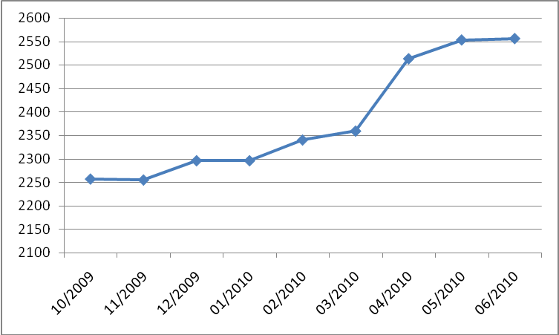
Hình 4 Số lượng trạm của TT1 tính đến hết ngày 31/06/2010
(chưa kể trạm 3G)
Với một số lượng trạm tăng nhanh và dàn trải trên một địa bàn lớn như vậy thì số lượt ứng cứu thông tin của Trung tâm cũng tăng lên rất nhanh, được thể hiện qua số liệu sau đây :
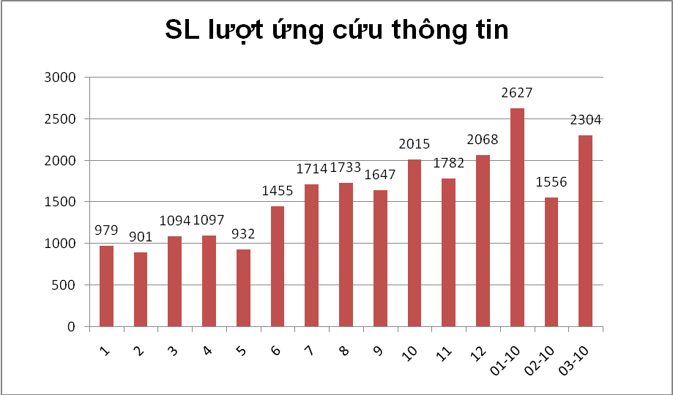
Hình 5 Số lượt ứng cứu thông tin (tính đến tháng 03/02010)
Đặc biệt vào mùa khô, khi tình trạng cắt điện xảy ra triền miên và trên diện rộng, tình trạng các trạm không hoạt động do không có điện tăng đột biến, gây ảnh hưởng tới chất lượng mạng và kế hoạch kinh doanh. Số lượt sử dụng máy nổ để ứng cứu thông tin được thể hiện sau đây
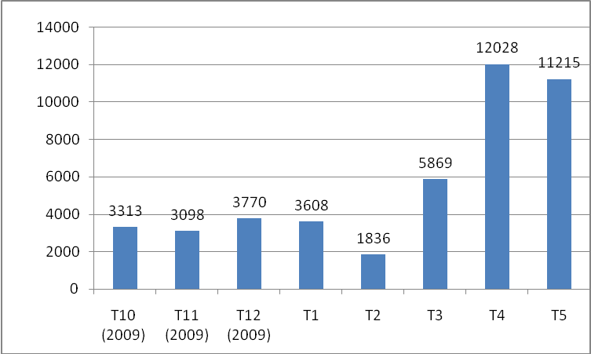
Hình 6 Số lượt sử dụng máy nổ để ứng cứu thông tin
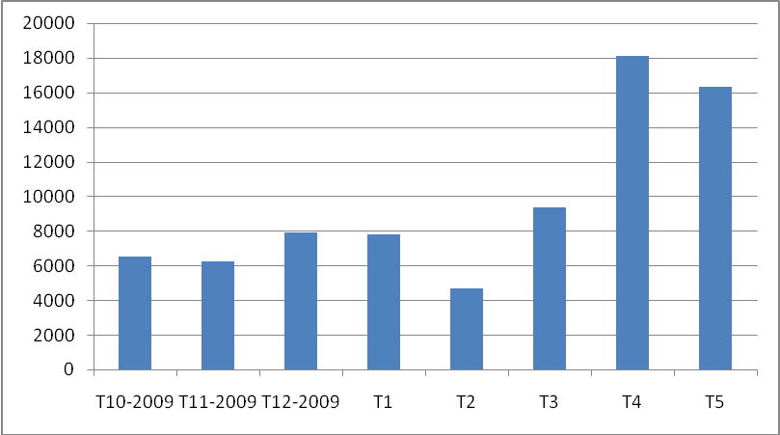
Hình 7 Số lượt sự cố trạm BTS
Do đặc điểm địa hình 15 tỉnh thuộc địa bàn Trung tâm I có đặc thù dàn trải về diện tích, chênh lệch về độ cao lớn do đồi núi nhiều nên công tác phát triển mạng lưới cũng như ứng cứu thông tin gặp nhiều khó khăn. Chính vì vậy, để đáp ứng với quy mô mạng lưới hiện nay cũng như nhu cầu ứng cứu thông tin, xử lý sự cố, đảm bảo thông tin liên lạc thông suốt, cơ cấu tổ chức nhân sự của Đài vô tuyến cũng phải thay đổi cho phù hợp. Cơ cấu tổ chức nhân sự Đài Vô tuyến bao gồm Lãnh đạo Đài và các Tổ vô tuyến khu vực phụ trách quản lý mạng vô tuyến (BSC, BTS, truyền dẫn Viba/quang kết nối BTS-BSC) trên địa bàn các tỉnh trong khu vực được phân công. Chức năng, nhiệm vụ và cơ cấu tổ chức của từng Tổ vô tuyến như sau :
- Tổ quản lý và bảo dưỡng mạng phía Nam : phụ trách quản lý, vận hành khai thác mạng lưới khu vực Phía Nam, cụ thể bao gồm quản lý vật tư, thiết bị tại nhà trạm, kiểm tra bảo dưỡng định kỳ theo quy trình, ứng cứu thông tin trong trường hợp có sự cố, xử lý các yêu cầu điều hành từ Lãnh đạo Đài và Phòng KTKT - Tổ Điều hành. Khu vực mạng được giao quản lý bao gồm các tỉnh Thanh Hóa, Nghệ An, Hà Tĩnh (tổng số 735 trạm BTS và 11 BSC), khu vực này có đặc điểm là các thiết bị BTS/BSC Huawei có dung lượng Accu lớn, thời gian backup lâu. Cơ cấu nhân lực bao gồm Tổ trưởng và 02 cán bộ phụ trách tỉnh Thanh Hóa, Hà Tĩnh.
- Tổ quản lý và bảo dưỡng mạng Hà Nội 1: phụ trách quản lý, vận hành khai thác mạng lưới khu vực thành phố Hà Nội (Hà Nội cũ), cụ thể bao gồm quản lý vật tư, thiết bị tại nhà trạm, giám sát chất lượng mạng lưới, kiểm tra bảo dưỡng định kỳ theo quy trình, ứng cứu thông tin trong trường hợp có sự cố, xử lý các yêu cầu điều hành từ Lãnh đạo Đài và Phòng KTKT - Tổ Điều hành. Khu vực mạng được giao quản lý bao gồm toàn bộ mạng BTS/BSC khu vực Hà Nội (cũ), mặc dù địa bàn không lớn nhưng số lượng BTS/BSC rất nhiều do đặc điểm khu vực với mật độ dân số cao, số người sử dụng di động rất lớn, nhiều tòa nhà cao tầng, tổng số : 15 BSC và 554 trạm BTS (thiết bị Alcatel). Cơ cấu nhân lực bao gồm Tổ trưởng và 04 cán bộ phụ trách kỹ thuật.
- Tổ quản lý và bảo dưỡng mạng Hà Nội 2: phụ trách quản lý, vận hành khai thác mạng lưới khu vực phía Tây thành phố Hà Nội (Hà Nội cũ), cụ thể bao gồm quản lý vật tư, thiết bị tại nhà trạm, giám sát chất lượng mạng lưới, kiểm tra bảo dưỡng định kỳ theo quy trình, ứng cứu thông tin trong trường hợp có sự cố, xử lý các yêu cầu điều hành từ Lãnh đạo Đài và Phòng KTKT - Tổ Điều hành. Khu vực mạng được giao quản lý bao gồm toàn bộ mạng BTS/BSC khu vực Hà Tây (cũ), Hòa Bình, Hà Nam và Ninh Bình, với số lượng BTS và BSC : 8 BSC và 396 trạm BTS (thiết bị Alcatel). Cơ cấu nhân lực bao gồm Tổ trưởng và 04 cán bộ phụ trách kỹ thuật tại các tỉnh Hà Tây, Hòa Bình, Hà Nam, Ninh Bình.
- Tổ quản lý và bảo dưỡng mạng Tây Bắc: phụ trách quản lý, vận hành khai thác mạng lưới khu vực phía Tây Bắc, công việc cụ thể bao gồm quản lý vật tư, thiết bị tại nhà trạm, giám sát chất lượng mạng lưới, kiểm tra bảo dưỡng định kỳ theo quy trình, ứng cứu thông tin trong trường hợp có sự cố, xử lý các yêu cầu điều hành từ Lãnh đạo Đài và Phòng KTKT - Tổ Điều hành. Khu vực mạng được giao quản lý bao gồm toàn bộ mạng BTS/BSC khu vực 03 tỉnh Sơn La, Điện Biên, Lai Châu, với số lượng BTS và BSC : 02 BSC và 121 trạm BTS (thiết bị Alcatel). Cơ cấu nhân lực bao gồm Tổ trưởng và 03 cán bộ kỹ thuật phụ trách tại các tỉnh Sơn La, Điện Biên, Lai Châu.
- Tổ quản lý và bảo dưỡng mạng phía Bắc: phụ trách quản lý, vận hành khai thác mạng lưới khu vực phía Bắc, công việc cụ thể bao gồm quản lý vật tư, thiết bị tại nhà trạm, giám sát chất lượng mạng lưới, kiểm tra bảo dưỡng định kỳ theo quy trình, ứng cứu thông tin trong trường hợp có sự cố, xử lý các yêu cầu điều hành từ Lãnh đạo Đài và Phòng KTKT - Tổ Điều hành. Khu vực mạng được giao quản lý bao gồm toàn bộ mạng BTS/BSC khu vực các tỉnh Phú Thọ, Vĩnh Phúc, Yên Bái, Lào Cai, với số lượng BTS và BSC : 06 BSC và 297 BTS (thiết bị Alcatel). Cơ cấu nhân lực bao gồm Tổ trưởng và 02 cán bộ kỹ thuật phụ trách tỉnh.

Chương 2: Nghiên cứu cơ chế cảnh báo trạm BTS,
file cảnh báo ở OMCR và cơ chế nhắn tin qua SMSC

Nghiên cứu cơ chế cảnh báo trạm BTS mạng vô tuyến

Mô hình cơ chế cảnh báo:
Các cảnh báo về sự cố mất điện lưới trạm BTS được gửi từ BTS về OMCR qua đường truyền dẫn dành cho vận hành khai thác. Cơ chế cảnh báo loại này như sau :

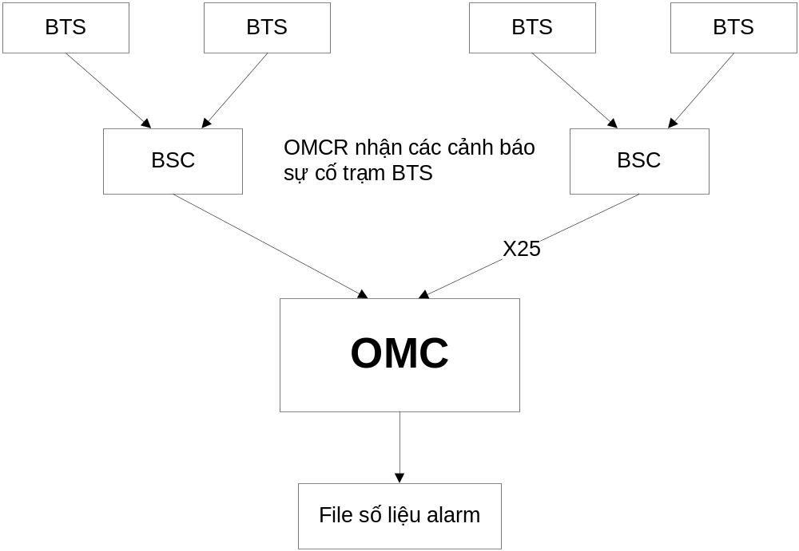
Hình 8 Sơ đồ cơ chế cảnh báo
Khi một trạm BTS xảy ra bất kỳ một lỗi nào, lỗi đấy đều được gửi về OMCR thong qua đường truyền dẫn. Ví dụ, khi mất điện lưới, trạm được chạy bằng ắcquy và sự kiện mất điện được trạm BTS gửi về OMCR. Ví dụ: Sự kiện có mã số là Et1, khi có điện lưới, trạm BTS gửi lại sự kiện thông báo là trạm có điện trở lại với sự cố Et1. Lưu ý là với mỗi trạm thời gian của ắcquy duy trì trạm BTS là khác nhau. Khi ắcquy đã hết điện thì trạm BTS không còn họat động, gây sự cố mất liên lạc và trạm BTS cũng không thể gửi được cảnh báo về OMCR nữa.
Cảnh báo gửi về OMCR được hiện trên màn hình OMCR và lưu tại file trên OMCR, nhưng chỉ lưu hiện tại, nhiệm vụ là tại tiến trình copy file ra thư mục hàng ngày và từ đó là nguồn số liệu cho hệ thống chương trình.
Mỗi sự kiện lưu trong file cảnh báo đều được định dạng theo một chuẩn đã được đặt trước(do người quản trị OMCR quy định). Đây sẽ là căn cứ để sử dụng trong chương trình cảnh báo.

Yêu cầu của hệ thống:

Các yêu cầu về nghiệp vụ khai thác hệ thống:
Chương trình được xây dựng nhằm giảm tải yêu cầu của người trực ca OMCR nên phải đảm bảo tính chính xác, nhanh chóng và tiện dụng đối với người dùng.

Như vậy, ta có thể xây dựng chương trình thành 2 phần như sau:
- Một chương trình chạy tại một máy trạm gồm các module chức năng chương trình như sau :
  - Module lấy file cảnh báo từ OMCR : Module này sẽ tự động thực hiện lấy dữ liệu từ OMCR sau một khoảng thời gian nhất định và phải đảm bảo dữ liệu được lấy đầy đủ và chính xác.
  - Module import file cảnh báo vào database : Import số liệu vào database, tính toán dựa trên dữ liệu thô từ file do OMCR đẩy ra.
  - Module tạo nhóm người dùng và nhóm nhà trạm để nhắn tin : Module này cho phép tạo nhóm người dùng và nhóm nhà trạm có liên quan để khi một trạm trong nhóm bị mất điện thì chương trình sẽ căn cứ trên mối quan hệ giữa nhóm người dùng và nhóm nhà trạm để nhắn tin đến những người có liên quan. Một nét đặc biệt ở module này là nó cho phép người quản trị thiết lập ngưỡng thời gian của sự cố để nhắn tin : nếu một nhóm nhà trạm mất điện nhiều hơn ngưỡng đã được thiết lập thì chương trình sẽ nhắn tin đến cho các người dùng quản lý nhà trạm đấy.
  - Module nhắn tin: Module này sẽ thực hiện nhắn tin đến những người đã được khai báo trong chương trình để biết được tình hình của các trạm mà mình quản lý có bị mất điện hay không. Khi người dùng nhắn tin trả lời, module này sẽ thực hiện thu thập tin nhắn phản hồi, update tình hình sự cố cho người quản trị biết.
- Một trang web tra cứu : cho phép người dùng có thể tra cứu các trạm bị mất điện, xem nhóm người dùng, nhóm nhà trạm, log gửi tin nhắn và nhận tin nhắn phản hồi. Đồng thời trang web cũng cho phép người quản trị OMC cập nhật tình trạng ứng cứu sự cố của trạm, qua đó có thể đánh giá được chất lượng ứng cứu thông tin của các đối tác tham gia vào công tác ứng cứu thông tin ở Trung tâm 1.

Các yêu cầu về tính năng của chương trình :
- Tốc độ nhanh.
- Đơn giản, dễ sử dụng.
- Yêu cầu dễ cài đặt, giao diện thân thiện và có thể mở rộng, nâng cấp phục vụ nhu cầu phát triển mạng lưới.

Nghiên cứu giao thức SMPP

Giới thiệu giao thức SMPP
Giao thức SMPP (Short Message Peer to Peer) là một giao thức chuẩn công nghiệp được thiết kế mở để cung cấp một giao diện trao đổi dữ liệu cho việc truyền tin nhắn giữa một trung tâm tin nhắn như SMSC, USSD hoặc các loại trung tâm nhắn tin khác với một hệ thống ứng dụng SMS, như là WAP Proxy Server, Email Gateway hoặc Message GateWay, …
Phiên bản SMPP 3.4 hỗ trợ các công nghệ mạng sau:
- GSM
- IS – 95 (CDMA)
- ANSI – 136 (TDMA)
- iDEN
Sử dụng giao thức SMPP, một hệ thống ứng dụng SMS được gọi là ESME (External Short Message Entity) có thể khởi tạo một lớp kết nối ứng dụng với một SMSC thông qua giao thức TCP/IP hoặc X.25 và sau đó có thể nhận và gửi tin nhắn từ SMSC.
SMPP hỗ trợ đầy đủ các chức năng 2 chiều tin nhắn như sau:
- Chuyển tin nhắn từ một ESME tới 1 hoặc nhiều địa chỉ thôgn qua SMSC.
- Một ESME có thể nhận tin nhắn từ một SME thông qua SMSC
- Truy vấn trạng thái của tin nhắn lưu trên SMSC.
- Huỷ bỏ hoặc thay thế một tin nhắn lưu trên SMSC
- Gửi tin nhắn đăng ký (trong đó trạng thái nhận tin sẽ được trả về cho người gửi tin thông qua SMSC).
- Đặt lịch để gửi tin nhắn
- Chọn kiểu tin nhắn
- Thiết lập mức độ ưu tiên của tin nhắn
- Định nghĩa định dạng mã hoá của tin nhắn
- Thiết lập thời gian hiệu lực của tin nhắn
- Kết hợp dịch vụ khác với tin nhắn (hộp thư thoại, tin nhắn nói, …)

Phạm vi của tin nhắn
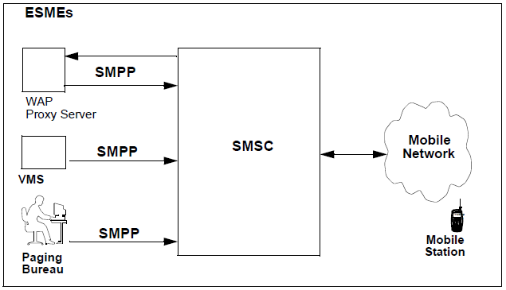
Hình 9 Bối cảnh sử dụng giao thức SMPP trong mạng di động.

Tổng quan về giao thức SMPP.
Giao thức SMPP là một giao thức truyền tin nhắn mở cho phép các thực thể tin nhắn (SMEs) ngoài mạng di động có thể giao tiếp với SMSC. Những đối tượng phi di động nhận hoặc gửi tin nhắn từ SMSC được gọi là thực thể tin nhắn mở rộng (ESMEs)
Giao thức SMPP định nghĩa:
- Một tập các hoạt động dùng để tra đổi tin nhắn giữa ESME và SMSC.
- Dữ liệu mà các ứng dụng ESME phải trao đổi với SMSC trong suốt các hoạt động trao đổi của giao thức SMPP. Các thuê bao trong một mạng di động có thể nhận tin nhắn trên máy điện thoại từ một hay nhiều ESME. Một số ứng dụng ESME như sau:
- Thông báo hộp thư thoại từ một VPS (Hệ thống xử lý giọng nói), xác nhận có tin nhắn ở hộp thư thoại.
- Dịch vụ nội dung.
- …

Định nghĩa giao thức SMPP
SMPP được dựa trên giao thức trao đổi các yêu cầu và phản hồi các gói tin (PDUs) giữa ESME và SMSC dựa trên giao thức TCP/IP hoặc X.25. Giao thức SMPP định nghĩa:
Một tập các hoạt động và các PDUs tương ứng cho việc trao đổi các tin nhắn giữa SMSC và ESME
Dữ liệu mà ứng dụng ESME có thể trao đổi với SMSC bằng giao thức SMPP.
Lưu ý: Mọi hoạt động của giao thức SMPP đều chứa một bản tin PDU yêu cầu và một bản tin PDU phản hồi tương ứng. Thực thể nhận tin phải trả về bản tin PDU phản hồi tương ứng với bản tin PDU yêu cầu.
Ngoại lệ duy nhất trong trường hợp này là với bản tin PDU alert_notification trong đó không có yêu cầu phản hồi.
Việc trao đổi tin nhắn giữa ESME và SMSC thông qua giao thức SMPP có thể phân loại thành 3 nhóm giao dịch chính như sau:
- Tin nhắn gửi từ ESME (transmitter) tới SMSC
- Tin nhắn gửi từ SMSC tới ESME (Receiver)
- Tin nhắn gửi từ ESME (Transceiver) tới SMSC và tin nhắn gửi từ SMSC tới ESME (Transceiver).
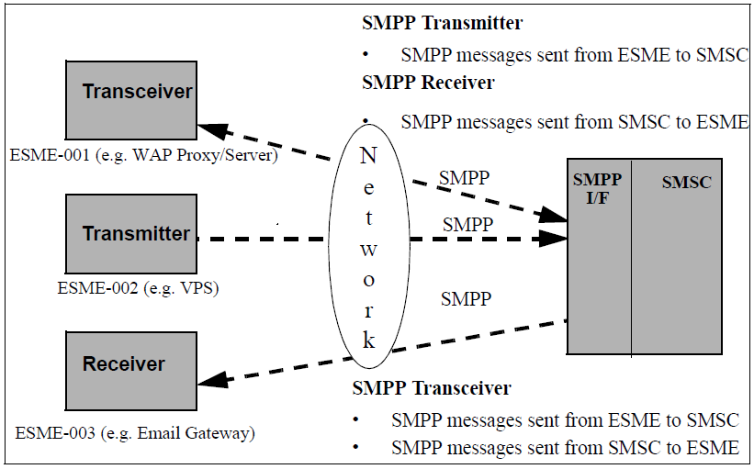
Hình 10 3 giao dịch chính giữa ESME và SMSC.

Giới thiệu về các phiên giao dịch của giao thức SMPP
Một phiên giao dịch bằng giao thức SMPP giữa SMSC và ESME được khởi tạo khi ESME khởi tạo một kết nối với SMSC và đưa ra một yêu cầu SMPP Bind để mở một phiên giao dịch SMPP. Một ESME muốn nhận và gửi tin nhắn phải thiết 2 kết nối và 2 phiên giao dịch SMPP (Transmitter và Receiver). Thay vào đó, trong phiên bản này của giao thức, một ESME có thể thiết lập một giao dịch SMPP Transceiver dựa trên một kết nối mạng.
Trong suốt phiên giao dịch, một ESME có thể khởi tạo nhiều yêu cầu tới SMSC và sẽ nhận được các phản hồi tương ứng với các yêu cầu đó từ SMSC. Cũng như vậy, SMSC có thể khởi tạo nhiều yêu cầu tới ESME, và cũng sẽ nhận được các phản hồi tương ứng. Các phiên giao dịch của SMPP có thể được định nghĩa thông qua các giao dịch sau:
- OPEN: ESME khởi tạo một kết nối tới SMSC nhưng chưa đưa ra yêu cầu Bind.
- BOUND_TX: khi đã kết nối, ESME đưa ra yêu cầu Bind như một ESME Transmitter(bằng cách khởi tạo bản tin bind_transmitter PDU) và nhận một phản hồi xác thực từ SMSC cho yêu cầu kết nối này. ESME được giới hạn như một Transmitter có thể gửi tin nhắn tới SMSC để chuyển tiếp tới thuê bao di động hoặc một ESME khác. ESME có thể thay thế, truy vấn hoặc huỷ bỏ tin nhắn đã gửi đi trước kia.
- BOUND_RX: khi đã kết nối, ESME đưa ra yêu cầu Bind như một ESME Receiver (bằng cách khởi tạo bản tin bind_receiver PDU) và nhận một phản hồi xác thực từ SMSC cho yêu cầu kết nối này. ESME được giới hạn như một receiver có thể nhận tin nhắn từ SMSC mà được gửi từ thuê bao di động hoặc một ESME khác.
- BOUND_TRX: khi đã kết nối, ESME đưa ra yêu cầu Bind như một ESME Transceiver (bằng cách khởi tạo bản tin bind_transceiver PDU) và nhận một phản hồi xác thực từ SMSC cho yêu cầu kết nối này. ESME được giới hạn như một Transceiver hỗ trợ một tập đầy đủ các hoạt động được hỗ trợ bởi một ESME Transmitter và một ESME Receiver. Do đó ESME được giới hạn như một transceiver có thể gửi tin và nhận tin nhắn từ SMSC.
- CLOSED: ESME được giải phóng từ SMSC và đóng kết nối.

Outbind
Mục đích của hoạt động outbind là cho phép SMSC báo cho ESME có thể khởi tạo một yêu cầu bind_receiver tới SMSC. Một phiên giao dịch outbind giữa SMSC và ESME được khởi tạo khi SMSC tạo một kết nối tới ESME. Một khi kết nối đã thông, SMSC sẽ gửi yêu cầu outbind tới ESME. ESME sẽ phản hổi yêu cầu bind_receiver và SMSC sẽ phản hồi bằng bản tin “bind_receiver_resp”. Nếu như ESME không chấp nhận phiên giao dịch outbind, ESME sẽ ngắt kết nối tới SMSC.
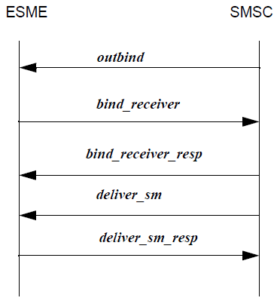
Hình 11 Thứ tự các bước của phiên giao dịch outbind

Các bản tin PDU của giao thức SMPP
Tên | Phiên giao dịch | Khởi tạo bởi ESME | Khởi tạo bởi SMSC
bind_transmitter | OPEN | Yes | No
bind_transmitter_resp | OPEN | No | Yes
bind_receiver | OPEN | Yes | No
bind_receiver_resp | OPEN | No | Yes
bind_transceiver | OPEN | Yes | No
bind_transceiver_resp | OPEN | No | Yes
bind_transceiver_resp | OPEN | No | Yes
outbind | OPEN | No | Yes
unbind | BOUND_TX  BOUND_RX  BOUND_TRX | Yes  Yes  Yes | Yes  Yes  Yes
unbind_resp | BOUND_TX  BOUND_RX  BOUND_TRX | Yes  Yes  Yes | Yes  Yes  Yes
submit_sm | BOUND_TX  BOUND_TRX | Yes  Yes | No  No
submit_sm_resp | BOUND_TX  BOUND_TRX | Yes  Yes | No  No
submit_sm_multi_resp | BOUND_TX  BOUND_TRX | No  No | Yes  Yes
data_sm | BOUND_TX  BOUND_RX  BOUND_TRX | Yes  Yes  Yes | Yes  Yes  Yes
data_sm_resp | BOUND_TX  BOUND_RX  BOUND_TRX | Yes  Yes  Yes | Yes  Yes  Yes
deliver_sm | BOUND_RX  BOUND_TRX | No  No | Yes  Yes
deliver_sm_resp | BOUND_RX  BOUND_TRX | Yes  Yes | No  No
query_sm | BOUND_TX  BOUND_TRX | Yes  Yes | No  No
query_sm_resp | BOUND_TX  BOUND_TRX | No  No | Yes  Yes
cancel_sm | BOUND_TX  BOUND_TRX | Yes  Yes | No  No
cancel_sm_resp | BOUND_TX  BOUND_TRX | No  No | Yes  Yes
replace_sm | BOUND_TX | Yes | No
replace_sm_resp | BOUND_TX | No | Yes
enquire_link | BOUND_TX  BOUND_RX  BOUND_TRX | Yes  Yes  Yes | Yes  Yes  Yes
enquire_link_resp | BOUND_TX  BOUND_RX  BOUND_TRX | Yes  Yes  Yes | Yes  Yes  Yes
alert_notification | BOUND_RX  BOUND_TRX | No  No | Yes  Yes
generic_nack | BOUND_TX  BOUND_RX  BOUND_TRX | Yes  Yes  Yes | Yes  Yes  Yes
Bảng 1 Bảng danh sách các bản tin của giao thức SMPP

Lớp kết nối mạng SMPP
SMPP là một giao thức ở tầng ứng dụng và không cung cấp các chức năng giao vận. Do đó, nó hoàn toàn dựa vào các tầng phía dưới trong việc trao đổi dữ liệu tin cậy từ điểm tới điểm bao gồm việc mã hoá gói tin, kiểm soát luồng dữ liệu và lỗi. Do đó, ESME và SMSC cần phải tin tưởng vào các lớp bên dưới trong việc vận chuyển các bản tin PDUs.

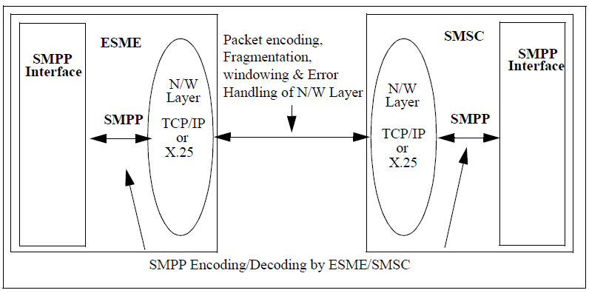
Hình 12 Biểu đồ mô tả các bước kết nối giữa ESME và SMSC.
Nếu cần, lớp mạng ở phía gửi có thể quản lý việc phân mảnh các bản tin PDU để truyền dẫn. Do đó, lớp mạng ở phía nhận sẽ ghép lại thành một bản tin PDU trước khi chuyển toàn bộ bản tin PDU tới lớp SMPP.

Các bản tin SMPP được gửi từ ESME tới SMSC.
Một ESME muốn gửi tin nhắn tới SMSC phải kết nối với SMSC như một ESME Transmitter hoặc ESME Transceiver.
Một số ví dụ về các bản tin SMPP có thể gửi từ ESME transmitter tới SMSC như sau:
- submit_sm
- data_sm
Thêm vào với việc xem xét các bản tin gửi tới SMSC, ESME có thể thực hiện các thao tác SMPP sử dụng việc nhận dạng bản tin trả về từ SMSC trong các bản tin phản hồi như sau:
- query_sm – truy vấn SMSC cho trạng thái của tin nhắn đã gửi trước.
- cancel_sm – huỷ bỏ việc gửi tin
- replace_sm – thay thế các bản tin đã gửi lúc trước.
Bản tin PDU của SMPP được gửi tới SMSC từ ESME phải có phản hồi bằng một bản tin từ SMSC.

Bản tin phản hồi từ SMSC tới ESME
Bản tin SMPP trả về cho một tin nhắn gửi tới SMSC phải bao gồm một nhận dạng tin nhắn (đây là định dạng duy nhất cho mỗi bản tin) và một trạng thái cảnh báo ESME là tin nhắn gửi đi là hợp lệ hay không hợp lệ. Trong trường hợp thứ 2, SMSC sẽ trả về trạng thái lỗi tương ứng.
- submit_sm_resp
- data_sm_resp
- query_sm_resp
- cancel_sm_resp
- replace_sm_resp

Thứ tự hoạt động của SMPP – ESME Transmitter
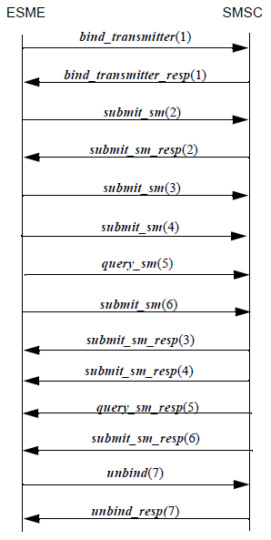
Hình 13 Thứ tự các giao dịch giữa SMSC – ESME Transmitter
- Việc trao đổi các bản tin yêu cầu và phản hồi giữa SMSC và ESME Transmitter có thể đồng bộ hoặc không đồng bộ. Do đó, một ESME có thể gửi nhiều yêu cầu tới SMSC mà không phải đợi các bản tin trả về.
- Một chuỗi các yêu cầu thành công không đồng bộ của ESME có thể tiếp diễn sau khi nhận được các phản hồi tương ứng từ SMSC.
- Các phản hồi trả về từ SMSC phải cùng thứ tự với các yêu cầu gửi từ ESME. Tuy nhiên nó không phải là bắt buộc trong giao thức SMPP và ESME phải có khả năng quản lý các phản hồi không theo thứ tự.
- ESME phải trả về các phản hồi cho SMSC trong cùng một thứ tự giống như các yêu cầu. Bản tin PDU duy nhất liên quan khi một ESME Transmitter trả về trong một phiên gửi là bản tin enquire_link_resp
Lưu ý: Số lượng trao đổi lớn nhất mà chưa được xử lý giữa ESME và SMSC và ngược lại không được quy định trong SMPP và sẽ được quản lý bằng cách thực thi SMPP trong SMSC. Tuy nhiên, số lượng giao dịch chưa giải quyết xong trong một thời điểm được khuyên là 10.

Các tin nhắn SMPP gửi từ SMSC tới ESME
SMSC có thể gửi tin tới ESME, trong trường hợp này, ESME phải kết nối với SMSC như một ESME Receiver hoặc ESME Transceiver.
Các ứng dụng thông thường mà ESME có thể tương tác như một SMPP Receiver như sau:
Một cổng giao tiếp email, trong đó cho phép tin nhắn gửi từ mobile tới một hòm thư điện tử.
SMSC có thể gửi tin “đã gửi” tới ESME trong đó chứa trạng thái chuyển tin của tin nhắn trước đó.
Một số bản tin SMPP mà SMSC có thể gửi tới ESME như sau:
- deliver_sm
- data_sm
các bản tin PDUs được gửi tới ESME phải có bản tin phàn hồi tương ứng trừ trường hợp đối với bản tin alert_notification

Các bản tin SMPP phản hồi từ ESME tới SMSC
Bản tin PDU phản hồi từ một ESME Receiver phải lưu trữ thông tin giao dịch (được lưu trong tham số sequence_number) được gửi bởi SMSC. Thông tin trả về phải bao gồm cả trạng thái câut lẹnh trong đó cho biết trạng thái tin nhắn được gửi tới ESME là hợp lệ hay không hợp lệ. Trong trường hợp thứ 2, ESME phải trả về trạng thái lỗi tương ứng.
Một số bản tin có thể được gửi từ ESME Receiver tới SMSC như sau:
- deliver_sm_resp
- data_sm_resp

Thứ tự các giao dịch giữa SMSC và ESME Receiver
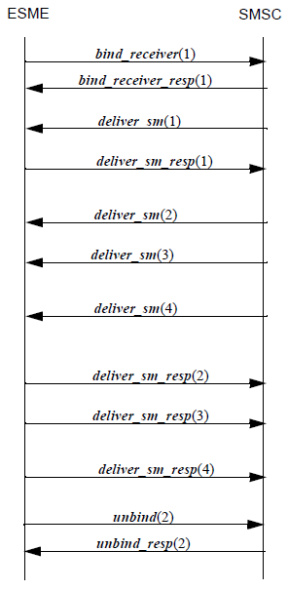
Hình 14 Thứ tự các giao dịch giữa SMSC và ESME Receiver
Việc trao đổi giữa giữa các bản tin yêu cầu và bản tin trả lời giữa SMSC và ESME có thể diễn ra đồng thời hoặc không đồng thời. Do đó SMSC có thể gửi nhiều bản tin deliver_sm tới ESME mà không phải đợi các bản tin trả về tương ứng.
Một chuỗi các lệnh yêu cầu thành công được khởi tạo không đồng thời bởi SMSC phải được nối tiếp bởi một chuỗi các phản hồi từ ESME.
ESME phải luôn trả về các bản tin phản hồi tới SMSC theo cùng một thứ tự như các bản tin yêu cầu ban đầu. Tuy nhiên, điều này là không bắt buộc trong giao thức SMPP và SMSC phải quản lý được lỗi trong việc trả về không đúng thứ tự.
SMSC phải luôn trả về các bản tin phản hồi tới ESME theo cùng một thứ tự như các bản tin yêu cầu ban đầu. Tuy nhiên, điều này là không bắt buộc trong giao thức SMPP và ESME phải quản lý được lỗi trong việc trả về không đúng thứ tự.
Lưu ý: Số lượng trao đổi lớn nhất mà chưa được xử lý giữa ESME và SMSC và ngược lại không được quy định trong SMPP và sẽ được quản lý bằng cách thực thi SMPP trong SMSC. Tuy nhiên, số lượng giao dịch chưa giải quyết xong trong một thời điểm được khuyến nghị là 10.

Trao đổi bản tin song công giữa SMSC và ESME.
SMSC và ESME có thể thực thi phiên trao đổi bản tin song công, trong đó bản tin được trao đổi theo 2 hướng cùng lúc. Trong trường hợp này, ESME phải kết nối tới SMSC như một ESME Transceiver.
Một số ứng dụng phổ biến mà ESME hoạt động như một SMPP Transceiver:
Tin nhắn trao đổi 2 chiều giữa máy đi động và ESME (máy chủ WAP Proxy). Thuê bao di động khởi tạo một yêu cầu tới máy chủ WAP Proxy và thông tin được trả về qua SMSC tới máy đi động.
Một số bản tin được gửi trong phiên SMPP Transceiver như sau:
- data_sm
- submit_sm
- deliver_sm
trong quá trình gửi tin tới SMSC, ESME phải thực hiện nhiều thao tác sử dụng việc nhận dạng tin nhắn được gửi về bởi SMSC trong bản tin phản hồi:
- query_sm: truy vấn SMSC trạng thái của tin nhắn đã gửi
- cancel_sm: huỷ bỏ trạng thái của tin nhắn đã gửi lúc trước
- replace_sm: thay thế trạng thái tin nhắn
Các bản tin PDUs gửi tới ESME bởi SMSC (hoặc ngược lại) phải được phản hồi bằng bản tin PDUs tương ứng (ngoại trừ bản tin alert_notification)

Thứ tự các giao dịch giữa SMSC và ESME Transceiver
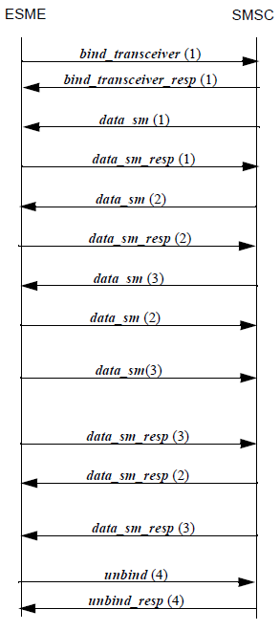
Hình 15 Thứ tự giao dịch giữa SMSC và ESME Transceiver
- Việc trao đổi giữa giữa các bản tin yêu cầu và bản tin trả lời giữa SMSC và ESME có thể diễn ra đồng thời hoặc không đồng thời. Do đó SMSC có thể gửi nhiều bản tin data_sm tới ESME mà không phải đợi các bản tin trả về tương ứng.
- Một chuỗi các lệnh yêu cầu thành công được khởi tạo không đồng thời bởi SMSC phải được nối tiếp bởi một chuỗi các phản hồi từ ESME.
- ESME phải luôn trả về các bản tin phản hồi tới SMSC theo cùng một thứ tự như các bản tin yêu cầu ban đầu. Tuy nhiên, điều này là không bắt buộc trong giao thức SMPP và SMSC phải quản lý được lỗi trong việc trả về không đúng thứ tự.
- SMSC phải luôn trả về các bản tin phản hồi tới ESME theo cùng một thứ tự như các bản tin yêu cầu ban đầu. Tuy nhiên, điều này là không bắt buộc trong giao thức SMPP và ESME phải quản lý được lỗi trong việc trả về không đúng thứ tự.
Lưu ý: Số lượng trao đổi lớn nhất mà chưa được xử lý giữa ESME và SMSC và ngược lại không được quy định trong SMPP và sẽ được quản lý bằng cách thực thi SMPP trong SMSC. Tuy nhiên, số lượng giao dịch chưa giải quyết xong trong một thời điểm được khuyến nghị là 10.

Quản lý lỗi trong SMPP
Mọi hoạt động trong giao thức SMPP đều bao gồm các yêu cầu và phản hồi tương ứng, trừ trường hợp đối với bản tin alert_notification. Trong tất cả các trường hợp khác, đối tượng nhận bản tin phải trả về bản tin phản hồi tương ứng cho đối tượng gửi tin, trong đó thông báo rằng bản tin PDUs đã được gửi đến đích. Cho tới khi bản tin phản hồi được trả về đến đối tượng gửi, thì bản tin PDUs mới được coi là gửi đến đích an toàn.
Trong trường hợp có lỗi trong bản tin yêu cầu của đối tượng gửi tin, thì đối tượng nhận bản tin phải gửi kèm mã lỗi tương ứng trong trường command_status ở tiêu đề của bản tin PDU trả về.
Nếu đối tượng nhận tin phát hiện lỗi trong tiêu đề của bản tin PDU, nó sẽ trả về bản tin generic_nak cho đối tượng gửi tin

Phần 3 : Phân tích thiết kế hệ thống và xây dựng chương trình cảnh báo

Phân tích thiết kế hệ thống chương trình

Sơ đồ hoạt động của hệ thống:
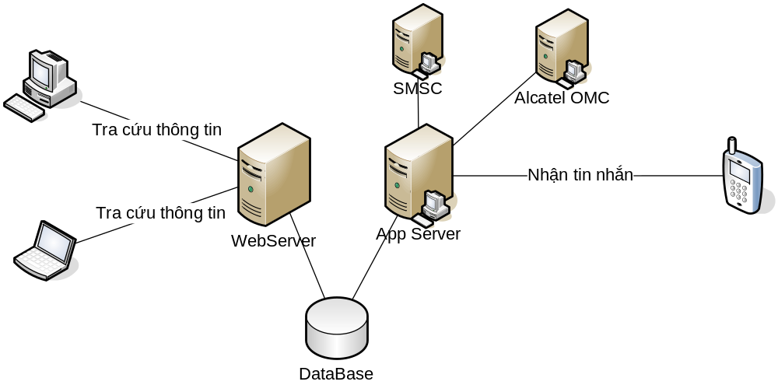
Hình 16 Sơ đồ nguyên lý hoạt động của hệ thống
Mô hình tổng thể của hệ thống gồm 2 phần lớn:
- App Server: bao gồm các tiến trình cho phép giao tiếp với các OMC của hãng để lấy log cảnh báo và phân tích cảnh báo hiển thị cho người sử dụng. Quy trình của hệ thống như sau:
  - Các tiến trình kết nối với tổng đài của Alcatel và Huawei, lấy log cảnh bao về server ứng dụng.
  - Các tiến trình phân tích và xử lý lỗi sự cố và hiển thị cảnh báo cho người dùng.
  - Các tiến trình kết nối SMSC và nhắn tin cảnh báo lỗi tới người liên quan
- Web Server: là hệ thống cho phép giao tiếp với người dùng để thực hiện các chức năng tra cứu thông kê, báo cáo, danh mục cài đặt cấu hình hệ thống ….

Mô hình chức năng hệ thống

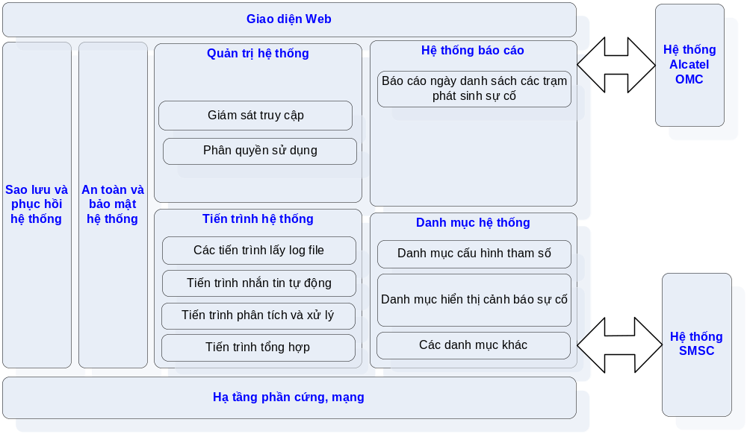 Hệ thống được chia làm 4 phần chính:
- Quản trị hệ thống: đảm bảo an toàn và bảo mật hệ thống cho phép phân quyền chức năng theo người sử dụng, giám sát thay đổi, truy cập hệ thống, …
- Hệ thống tiến trình: cho phép kết nối với các hệ thống vô tuyến OMC Alcatel, huawei để lấy cảnh báo và phân tích cảnh báo, …
- Hệ thống báo cáo: tổng hợp các báo cáo thông kê, danh sách theo các lựa chọn khác nhau cho phép người sử dụng dễ dàng theo dõi, giám sát.
- Các danh mục hệ thống: cho phép người sử dụng dễ dàng cài đặt các tham số cấu hình cho chương trình như danh sách người nhận tin nhắn, danh mục quận/huyện, …

Người sử dụng hệ thống
Người sử dụng truy cập hệ thống bao gồm:
- Cấp lãnh đạo: cho phép truy cập vào hệ thống báo cáo thông kê
- Phòng Kỹ Thuật: quản trị hệ thống, giám sát các tiến trình của hệ thống. Cập nhật thông tin quản lý giám sát sự cố của các trạm phát sóng tại Trung tâm
- Các đơn vị khai thác: tiếp nhận, quản lý, giám sát và cập nhật thông tin sự cố của các trạm phát sóng tại Trung tâm, đồng thời xử lý, khắc phục sự cố.

Sơ đồ hoạt động của chương trình:
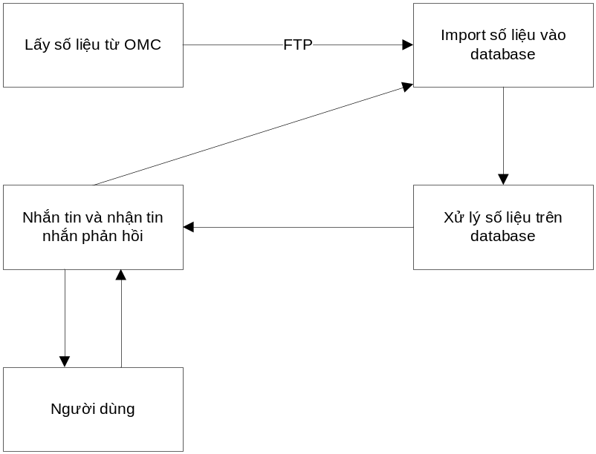
Hình 17 Sơ đồ hoạt động của chương trình

Chương trình được đặt tại một máy trạm, tự động lấy dữ liệu từ OMC về sau một khoảng thời gian xác định bằng giao thức FTP. Sau khi lấy dữ liệu về, chương trình sẽ import số liệu vào database và tính toán, xử lý số liệu đó. Sau khi quá trình tính toán kết thúc, chương trình sẽ thực hiện nhắn tin đến những người dùng có liên quan và thể hiện trạng thái của trạm lên trên trang web.

Danh sách phân cấp chức năng của hệ thống
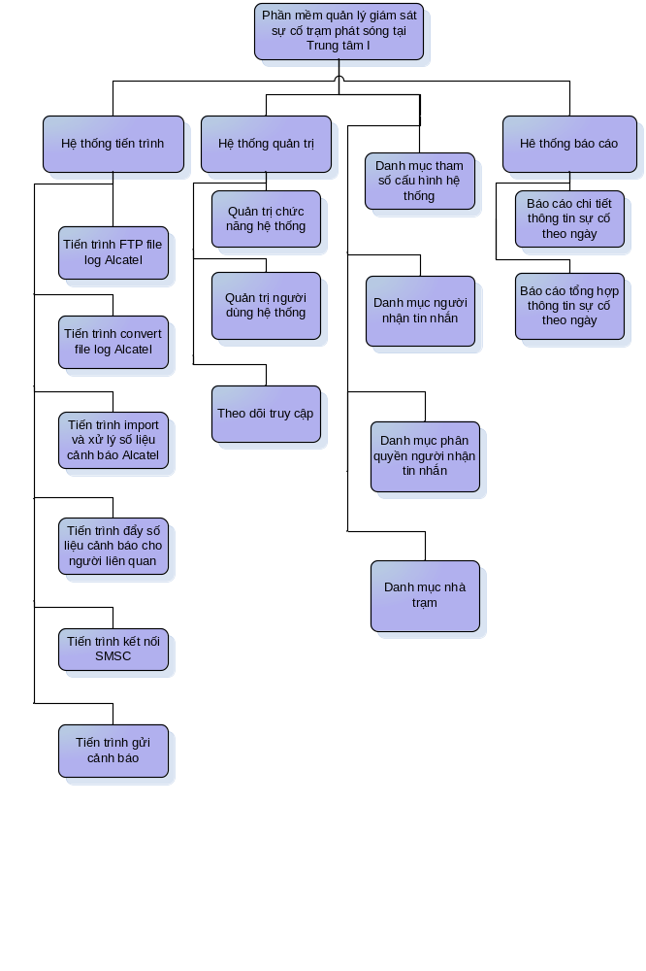
Hình 18 Danh sách phân cấp chức năng của hệ thống

Hệ thống tiến trình
- Tiến trình FTP log file Alcatel
  - Tiến trình này có chức năng kết nối tới máy chủ lứu trữ để lấy log file Alcatel.
- Tiến trình Convert file log Alcatel
  - Tiến trình thực hiện chuyển đổi dữ liệu file log Alcatel từ định dạng binary sang định dạng file text.
- Tiến trình Import và xử lý số liệu cảnh báo từ file log Alcatel
  - Tiến trình thực hiện nhập dữ liệu vào Database của hệ thống và xử lý phân tích số liệu từ các file log của tổng đài Alcatel.
- Tiến trình đẩy số liệu cảnh báo cho người liên quan
  - Tiến trình thực hiện thống kê các cảnh báo của hệ thống cho những người liên quan khắc phục sự cố.
- Tiến trình kết nối SMSC
  - Tiến trình thực hiện kết nối với tổng đài SMSC để hỗ trợ hệ thống thực hiện gửi tin các cảnh báo tới người có liên quan thông qua SMS.
- Tiến trình gửi cảnh báo
  - Tiến trình thực hiện tự động gửi các cảnh báo phát sinh tới ngươi liên quan có trách nhiệm xử lý cảnh báo qua tin nhắn SMS.

Hệ thống quản trị
- Quản trị chức năng hệ thống
  - Chức năng có nhiệm vụ quản lý các chức năng của hệ thống.
- Quản trị người dùng hệ thống
  - Chức năng có nhiệm vụ quản lý người dùng của hệ thống. Việc quản lý xác thực đăng nhập người dùng bằng LDAP liên kết với hệ thống người dùng có sẵn của VMS-1.
- Theo dõi truy cập
  - Chức năng thực hiện giám sát theo dõi việc truy cập vào hệ thống của người dùng.

Hệ thống danh mục
- Danh mục tham số cấu hình hệ thống
  - Chức năng thực hiện khai báo và quản lý các tham số cấu hình của hệ thống.
- Danh mục người nhận tin nhắn.
  - Chức năng thực hiện tạo mới, sửa chữa hoặc huỷ thông tin người nhận tin nhắn cảnh báo từ hệ thống
- Danh mục nhà trạm
  - Chức năng thực hiện tạo mới, sửa chữa hoặc huỷ thông tin về nhà trạm cần nhắn tin cảnh báo
- Danh mục phân quyền người nhận tin nhắn.
  - Chức năng cho phép người dùng thêm mới, cập nhật hoặc hủy các thông tin phân quyền cho phép người dùng nhận tin nhăn theo cấp độ của các cảnh báo của hệ thống.

Thuật toán nhắn tin
Khi nhận được số liệu cảnh báo từ OMCR, chương trình xử lý sự số và tìm các sự cố đang kéo dài, chọn các nhóm trạm, nhóm người nhắn tin, ngưỡng cảnh báo và thực hiện kết xuất ra các bản tin gửi cho thuê bao cho người nhận qua giao thức SMPP tới SMSC. Tin nhắn sẽ bao gồm thời gian gửi tin, danh sách các trạm gặp sự cố, thời gian trạm đã gặp sự cố. Nếu nội dung của bản tin cần gửi lớn hơn 160 ký tự thì chương trình sẽ tự động chia thành nhiều bản tin khác nhau.
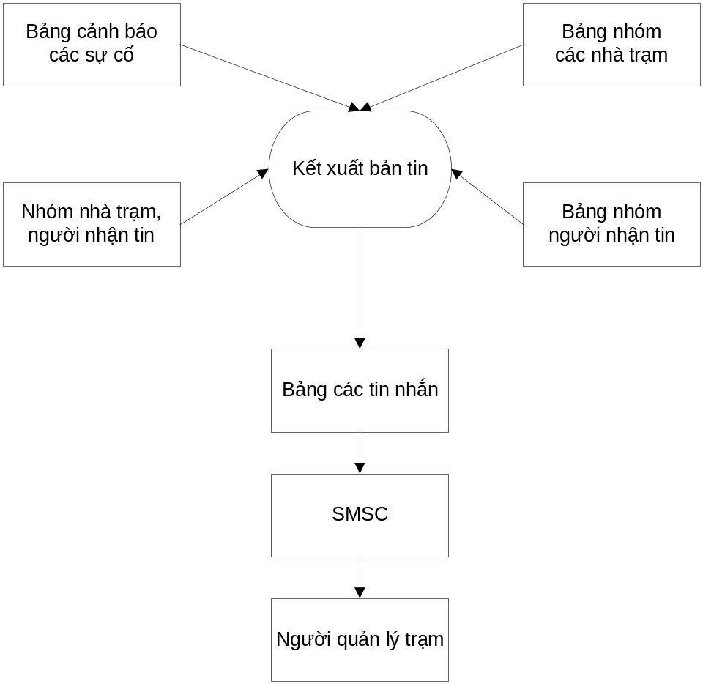
Hình 19 Sơ đồ chi tiết gửi tin nhắn tới người dùng

Nội dung của tin nhắn gửi được quy ước như sau:
<HH, dd/MM>(MatDienLuoiBTS(h)): ten tram 1 ten tram 2 = xx
Trong đó:
- HH, dd/MM: thời gian, ngày giờ gửi tin
- Tên trạm 1, tên tram 2...: danh sách các trạm gặp sự cố
- Xx: thời gian trạm đã gặp sự cố(đơn vị là giờ)

Chương trình trên WEB
- Thống kê báo cáo các sự cố trạm BTS theo ngày: cho phép người dùng thấy được chi tiết danh sách trạm , thời gian bắt đầu, thời gian kết thúc, tình trạng của trạm
- Chức năng tạo nhập nhóm nhà trạm
- Chức năng tạo nhập nhóm người nhận thông tin
- Chức năng khai báo quan hệ nhóm nhà trạm và nhóm người nhận tin
- Thống kê các nhà trạm bị lỗi, cách thức xử lý (sơ bộ): cho phép người quản trị OMC thấy được tình trạng của trạm, từ đó có thể đôn đốc công tác ứng cứu thông tin.
- Tra cứu log gửi tin và nhận tin: cho phép người quản trị có thể đọc được nội dung của những tin nhắn đã gửi và nhận.
- Gửi tin nhắn: cho phép người quản trị gửi tin nhắn tới nhóm người, hoặc một người nào đó.
- Chức năng cập nhật thông tin ứng cứu của trạm: cho phép người quản trị OMC có thể cập nhật thông tin ứng cứu cuối cùng về trạm, thời gian bắt đầu, thời gian kết thúc, nội dung ứng cứu

Sơ đồ luồng dữ liệu của chương trình
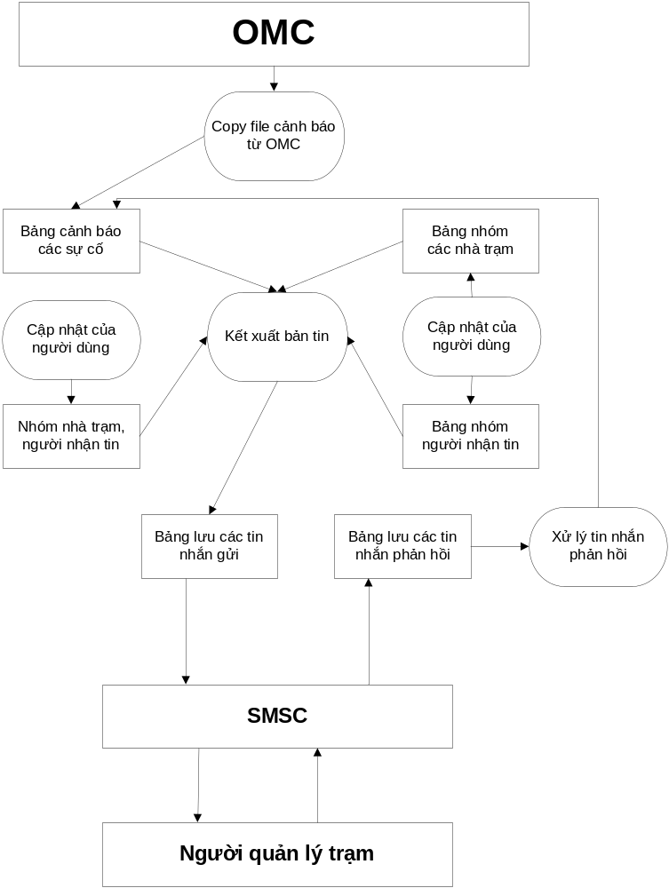
Hình 20 Sơ đồ luồng dữ liệu của chương trình

Xây dựng cơ sở dữ liệu:
Cơ sở dữ liệu là một thành phần quan trọng nhất trong tất cả các ứng dụng do đó, việc xây dựng cơ sở dữ liệu trong ứng dụng là một công việc đòi hỏi sự chính xác và hoàn chỉnh. Từ những yêu cầu và nghiệp vụ của chương trình, tôi đưa ra danh sách các bảng sử dụng trong chương trình như sau:
- Bảng ALARM_HOURLY
- Bảng BTS_DAILY
- Bảng BTS_EVENT_DAILY
- Bảng SITEGROUP_LIST
- Bảng SITEGROUP_DETAIL_LIST
- Bảng SMPP_GROUP_USER
- Bảng SMPP_GROUP_DETAIL
- Bảng SITEGROUP_SMSGROUP_LIST
- Bảng SMS_QUEUE

Bảng ALARM_HOURLY:
lưu các thông tin tạm thời của trạm, trong đó các trường trong bảng lưu trữ thông tin sau khi convert số liệu từ file do OMC đẩy ra vào database. Dữ liệu trong bảng này là dữ liệu “thô” hoàn toàn, trong đó chỉ chứa dữ liệu trạng thái “mất điện” của các trạm BTS.
STT | Tên trường | Kiểu dữ liệu | Kích thước | Ý nghĩa
1 | ID | numeric
2 | Convert_ID | numeric | 100
3 | F1 | varchar | 50
4 | F2 | varchar | 500
5 | F3 | varchar | 50
6 | F4 | Varchar | 50
7 | F5 | Varchar | 50
8 | F6 | Varchar | 500
9 | F7 | Varchar | 500
10 | F8 | Varchar | 500
11 | F9 | Text
12 | F10 | Varchar | 500
13 | F11 | Varchar | 500
14 | F12 | Varchar | 500
15 | F13 | Varchar | 500
16 | F14 | Varchar | 500
17 | F15 | Varchar | 500
18 | F16 | Varchar | 500
19 | F17 | varchar | 50

Bảng 2 Bảng ALARM_HOURLY

Bảng BTS_Daily:
Sau khi thực hiện tiến trình tính toán, thông tin được tổng hợp từ bảng BTS_ALARM_HOURLY sẽ được lưu vào bảng BTS_ _DAILY
STT | Tên trường | Kiểu dữ liệu | Kích thước | Mục đích, ý nghĩa | Ghi chú
1 | ID | Numeric |  | Thứ tự
2 | DATEX | Datetime |  | Ngày lấy số liệu
3 | EventType | Varchar | 3 | Kiểu sự kiện
4 | BTS | Varchar | 100 | Mã BTS
5 | FirstEventTime | Datetime |  | Thời gian xảy ra sự kiện
6 | LastEventTime | Datetime |  | Thời gian kết thúc sự kiện
7 | LastEventStatus | Datetime |  | Thời gian file số liệu
8 | LastEventDuration | Bit |  | Kiểm tra xem sự kiện đã kết thúc hay chưa
9 | LastEventClearedTime | Varchar | 100 | Khoảng thời gian sự kiện đã clear cuối cùng
10 | N_Event | Varchar | 30 | Số lần trạm bị lỗi
11 | N_Cleared | Varchar | 100 | Số lần trạm đã kết thúc lỗi
12 | Max_Dur_Cleared | Varchar | 100 | Thời gian sự kiện kéo dài nhất
13 | Max_Dur_Other | Varchar | 100 | Thời gian sự kiện kéo dài nhất trong ngày
14 | TOTAL_DUR_CLEARED | Varchar | 100 | Tổng thời lượng thời gian sự kiện bị lỗi
15 | TOTAL_DUR_OTHER | Varchar | 100 | Tổng thời lượng thời gian sự kiện bị lỗi trong ngày
Bảng 3 Bảng BTS_DAILY

Bảng BTS_EVEN_DAILY:
bảng này lưu các thông tin tổng hợp từ bảng BTS_DAILY

STT | Tên trường | Kiểu dữ liệu | Kích thước | Mục đích, ý nghĩa | Ghi chú
1 | ID | Numeric |  | Thứ tự
2 | DATEX | Datetime |  | Ngày lấy số liệu
3 | DF_BTS_EVENT_daily_DATEX | Datetime
4 | EventType | Varchar | 3 | Kiểu sự kiện
5 | EventID | Varchar | 20 | Mã sự kiện
6 | BTS | Varchar | 100 | Mã BTS
7 | EventTime | Datetime |  | Thời gian xảy ra sự kiện
8 | ClearedTime | Datetime |  | Thời gian kết thúc sự kiện
9 | FileTimeofTheEvent | Datetime |  | Thời gian file số liệu
10 | Cleared | Bit |  | Kiểm tra xem sự kiện đã kết thúc hay chưa
11 | Duration | Varchar | 30 | Khoảng thời gian sự kiện
12 | LastStatus | Varchar | 30
Bảng 4 Bảng BTS_EVENT_DAILY

Bảng SiteGroup_List:
Bảng này lưu thông tin các nhóm nhà trạm được tạo ra để quản lý.
STT | Tên trường | Kiểu dữ liệu | Kích thước | Mục đích, ý nghĩa | Ghi chú
1 | ID | Numeric |  | Số thứ tự
2 | Group_name | Varchar | 500 | Tên nhóm nhà trạm
3 | Author | Varchar | 50 | Người tạo nhóm
4 | DateSystem | Datetime | 100 | Ngày tạo nhóm
5 | Share | Bit |  | Biến quyết định có public nhóm này cho người khác không
Bảng 5 Cấu trúc bảng SiteGroup_List

Bảng SiteGroup_detail_List:
Bảng này lưu thông tin chi tiết về nhóm nhà trạm trong từng danh sách. Bảng này liên kết với bảng SiteGroup_list thông qua khoá SiteGroup_detail_List _Group_ID_ SiteGroup_list_ID
STT | Tên trường | Kiểu dữ liệu | Kích thước | Mục đích, ý nghĩa | Ghi chú
1 | ID | Numeric |  | Số thứ tự
2 | Group_ID | Varchar | 500 | Mã nhóm
3 | SITE_ID_NUM | Varchar | 50 | Mã nhà trạm
Bảng 6 Cấu trúc bảng SiteGroup_detail_List

Bảng SMPP_Group_User:
Bảng này lưu thông tin về nhóm người nhận tin nhắn.
STT | Tên trường | Kiểu dữ liệu | Kích thước | Mục đích, ý nghĩa | Ghi chú
1 | ID | Numeric |  | Số thứ tự
2 | Group_name | Varchar | 500 | Tên nhóm người quản lý nhà trạm
3 | Author | Varchar | 50 | Người tạo nhóm
4 | DateSystem | Datetime | 100 | Ngày tạo nhóm
5 | Share | Bit |  | Biến quyết định có public nhóm này cho người khác không
Bảng 7 Cấu trúc bảng SMPP_Group_User

Bảng SMPP_Group_Detail:
Bảng này lưu thông tin chi tiết về nhóm người nhận tin. Bảng này liên kết với bảng SMPP_Group_User thông qua khoá GroupID_ID
STT | Tên trường | Kiểu dữ liệu | Kích thước | Mục đích, ý nghĩa | Ghi chú
1 | ID | Numeric |  | Số thứ tự
2 | Group_ID | Varchar | 500 | Mã nhóm
3 | Person_Name | Varchar | 50 | Tên người quản lý trạm
4 | sms_name | Varchar | 50 | Tên nhận sms
5 | Tel | Varchar | 50 | Số điện thoại
6 | working | Bit |  | Biến quyết định có public nhóm này cho người khác không
Bảng 8 Cấu trúc bảng SMPP_Group_Detail

Bảng SiteGroup_SMSGroup_List:
Bảng này lưu trữ thông tin mapping giữa nhà trạm và nhóm quản lý nhà trạm
STT | Tên trường | Kiểu dữ liệu | Kích thước | Mục đích, ý nghĩa | Ghi chú
1 | ID | Numeric |  | Số thứ tự
2 | SiteGroup_ID | Numeric |  | Mã nhóm nhà trạm
3 | SMSGroup_ID | Numeric |  | Mã nhóm nhận tin SMS
4 | ValueX | Real |  | Giá trị ngưỡng thời gian sự cố
5 | Users | Varchar | 50 | Người tạo
6 | working | Bit |  | Biến quyết định ánh xạ này có hoạt động hay không
7 | DATESYSTEM | datetime |  | Ngày hệ thống
8 | DF_SiteGroup_SMSGroup_List_DATESYSTEM | datetime |  | Ngày ánh xạ giữa nhóm quản lý và nhà trạm
9 | DF_SiteGroup_SMSGroup_List_working | datetime |  | Kiểm tra xem ánh xạ giữa nhóm quản lý và nhóm nhà trạm có còn hoạt động không
Bảng 9 Cấu trúc bảng SiteGroup_SMSGroup_List

Bảng SMS_Queue:
Bảng này dùng để lưu tin nhắn gửi đi
STT | Tên trường | Kiểu dữ liệu | Kích thước | Mục đích, ý nghĩa | Ghi chú
1 | ID | Numeric |  | Số thứ tự
2 | ISDN | Varchar | 12 | Số điện thoại sẽ nhận tin
3 | Message | Varchar | 200 | Nội dung tin nhắn
4 | Datex | datetime |  | Thời gian gửi tin
5 | Sent | Varchar | 50 | Kiểm tra xem tin nhắn đã được gửi hay chưa
6 | Gate | Varchar | 10 | Số gửi tin
Bảng 10 Cấu trúc bảng SMS_Queue

Xây dựng chương trình cảnh báo

Môi trường và nền tảng xây dựng chương trình

Lựa chọn môi trường cài đặt
Có rất nhiều môi trường để phát triển các ứng dụng quản lý: Java, Delphi, VB,… Tuy nhiên một trong các công cụ tiên tiến mạnh mẽ nhất để phát triển là .NET, kết hợp với SQL Server. Với chương trình này sẽ chọn VB.NET 2005 làm môi trường để xây dựng ứng dụng, cơ sở dữ liệu sẽ sử dụng là SQL Server 2005.

Lựa chọn mô hinh cài đặt
Trong phát triển ứng dụng, để dễ quản lý các thành phần của hệ thống, cũng như không bị ảnh hưởng bởi các thay đổi, người ta hay nhóm các thành phần có cùng chức năng lại với nhau và phân chia trách nhiệm cho từng nhóm để công việc không bị chồng chéo và ảnh hưởng lẫn nhau.
Trong phát triển phần mềm, người ta cũng áp dụng cách phân chia chức năng này. Bạn sẽ nghe nói đến thuật ngữ kiến trúc đa tầng/nhiều lớp, mỗi lớp sẽ thực hiện một chức năng nào đó, trong đó mô hình 3 lớp là phổ biến nhất. Vậy 3 lớp này là gì? Là Presentation, Business Logic, và Data Access. Các lớp này sẽ giao tiếp với nhau thông qua các dịch vụ (services) mà mỗi lớp cung cấp để tạo nên ứng dụng, lớp này cũng không cần biết bên trong lớp kia làm gì mà chỉ cần biết lớp kia cung cấp dịch vụ gì cho mình và sử dụng nó mà thôi.
- Presentation Layer: Lớp này làm nhiệm vụ giao tiếp với người dùng cuối để thu thập dữ liệu và hiển thị kết quả/dữ liệu thông qua các thành phần trong giao diện người sử dụng. Lớp này sẽ sử dụng các dịch vụ do lớp Business Logic cung cấp. Trong .NET thì bạn có thể dùng Windows Forms, ASP.NET hay Mobile Forms để hiện thực lớp này. Trong lớp này có 2 thành phần chính là User Interface Components và User Interface Process Components. UI Components là những phần tử chịu trách nhiệm thu thập và hiển thị thông tin cho người dùng cuối. Trong ASP.NET thì những thành phần này có thể là các TextBox, các Button, DataGrid… UI Process Components: là thành phần chịu trách nhiệm quản lý các qui trình chuyển đổi giữa các UI Components.

Presentation Tier
Business Tier
Data Tier
Data
SQL Server
SQL Server
Hình 21 Mô hình ba lớp
- Business Logic Layer: Lớp này thực hiện các nghiệp vụ chính của hệ thống, sử dụng các dịch vụ do lớp Data Access cung cấp, và cung cấp các dịch vụ cho lớp Presentation. Lớp này cũng có thể sử dụng các dịch vụ của các nhà cung cấp thứ 3 (3rd parties) để thực hiện công việc của mình.
- Data Access Layer: Lớp này thực hiện các nghiệp vụ liên quan đến lưu trữ và truy xuất dữ liệu của ứng dụng. Thường lớp này sẽ sử dụng các dịch vụ của các hệ quản trị cơ sở dữ liệu như SQL Server, Oracle,… để thực hiện nhiệm vụ của mình.
Ưu điểm của việc áp dụng mô hình 3 lớp
- Việc thay đổi các xử lý ở tầng truy xuất dữ liệu sẽ không ảnh hưởng và làm thay đổi tầng giao diện người dùng.
- Tất cả các thủ tục truy xuất dữ liệu sẽ được đóng gói vào các đối tượng thay vì dùng lời gọi các hàm.
- Câu lệnh SQL sẽ được loại bỏ ra khỏi code ở tầng giao diện, ở đó đơn thuần chỉ quan tâm đến các phương thức và thuộc tính. Tên các bảng các cột cũng được loại bỏ ra khỏi code ở tầng giao diện.
- Mã ở tầng giao diện trở lên đơn giản hóa, thay vì sử dụng nhiều hàm thì các ứng dụng sử dụng các đối tượng với các thuộc tính và phương thức.
- Cho phép chúng ta có một module để thêm, cập nhập, xoá và tìm kiếm người dùng trong hệ thống. Nếu như những thành phần này đã được kiểm tra và phát triển thì chúng ta có thể dùng lại nó trong bất cứ dự án nào tương tự.
- Việc tạo và sử dụng các đối tượng sẽ dễ dàng hơn là lời gọi hàm, việc thêm và thay đổi các chức năng của ứng dụng cũng sẽ dễ dàng hơn.
Nhược điểm:
Phải tạo ra nhiều lớp (classes) hơn, điều này có thể ảnh hưởng đến vấn đề bảo trì và vấn đề hiệu suất vì nó sẽ làm mất thời gian để tạo một lớp (class) mới vào thời điểm runtime.

Chương trình cảnh báo trạng thái trạm BTS và mô hình 3 lớp
Với mỗi tầng trong kiến trúc 3-tears sẽ có các lớp đối tượng riêng chịu các trách nhiệm tương ứng khác nhau.
- Ở tầng giao diện người dùng, các mẫu/win form sẽ trình bày nội dung của hệ thống cũng như nhận yêu cầu từ người sử dụng.
- Ở tầng giữa xử lý trung gian liên kết giữa 2 tầng còn lại (tầng giao diện và ứng dụng). Lớp Convert_Alarm trong không gian tên dataconnect sẽ đảm nhiệm nhiệm vụ đó. Lớp này có những hàm chính sau đây:
  - InsertFileConverted() : Lưu thông tin các file đã download về vào CSDL.
  - UpdateFileConverted(): Update trạng thái file đã convert thành công vào CSDL.
  - SelectFileToConvert(): Lấy danh sách các file cần convert.
  - UpdateTotally(): Hàm này dùng để thực hiện tính toán sau khi đã import thành công các file vào CSDL.
  - Insert_To_Alarm_Hourly(): Hàm này sẽ đọc từng dòng trong file để import dữ liệu vào CSDL.
  - Import(): Hàm này sẽ dùng để import số liệu vào CSDL
- Tầng cuối cùng là tầng dữ liệu. Tầng này gồm các lớp sau đây
  - Lớp database: Lớp này sẽ tập trung vào nhiệm vụ thao tác với CSDL bao gồm các hàm chính sau đây:
    - GetConnection(): Lấy thông tin kết nối với CSDL
    - Select(): Thực hiện truy vấn CSDL và kết quả trả về của hàm là một đối tượng SQLDataReader.
    - UpdateorDelete(): Thực hiện một câu truy vấn trong SQL, dùng để xoá hoặc thêm một bản ghi trong một bảng trong CSDL.
  - Lớp SingleApplication: Dùng để đảm bảo là trong một thời điểm chỉ có một ứng dụng được chạy.
  - Lớp Utility: Lớp này chứa một số hàm tiện ích, trong đó có hàm ghi log ra file phục vụ cho việc quản trị chương trình.
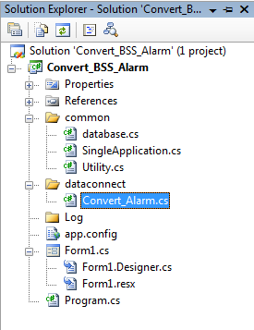
Hình 22 Các lớp sử dụng trong chương trình cảnh báo

Chương trình nhắn tin
- Ở tầng giao diện người dùng, các mẫu/win form sẽ trình bày nội dung của hệ thống cũng như nhận yêu cầu từ người sử dụng. Lớp này có những hàm chính như sau:
  - Connect(): Kết nối vào SMSC.
  - Disconnect(): Ngắt kết nối vào SMSC.
  - Bind():
  - Unbind():
  - SendSMS(): Gửi tin nhắn
- Ở tầng giữa xử lý trung gian liên kết giữa 2 tầng còn lại (tầng giao diện và ứng dụng). Lớp Convert_Alarm trong không gian tên dataconnect sẽ đảm nhiệm nhiệm vụ đó. Lớp này có những hàm chính sau đây:
  - SelectSMSToSend(): Lấy nội dung tin nhắn cần gửi.
  - UpdateSMSSent(): Update trạng thái tin nhắn đã gửi thành công vào CSDL.
- Tầng cuối cùng là tầng dữ liệu. Tầng này gồm các lớp sau đây
  - Lớp database: Lớp này sẽ tập trung vào nhiệm vụ thao tác với CSDL bao gồm các hàm chính sau đây:
    - GetConnection(): Lấy thông tin kết nối với CSDL
    - Select(): Thực hiện truy vấn CSDL và kết quả trả về của hàm là một đối tượng SQLDataReader.
    - UpdateorDelete(): Thực hiện một câu truy vấn trong SQL, dùng để xoá hoặc thêm một bản ghi trong một bảng trong CSDL.
  - Lớp SingleApplication: Dùng để đảm bảo là trong một thời điểm chỉ có một ứng dụng được chạy.
  - Lớp Utility: Lớp này chứa một số hàm tiện ích, trong đó có hàm ghi log ra file phục vụ cho việc quản trị chương trình.
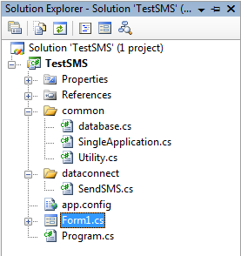
Hình 23 Các lớp sử dụng trong chương trình nhắn tin

Web tra cứu
Trang web được xây dựng dựa trên công nghệ ASP, trong đó có những trang chính như sau:
- Login_email.asp: kiểm tra xác thực của người dùng, được kết nối vào hệ thống user email của công ty để kiểm tra tính xác thực của người dùng.
- bss_ALARM_daily.asp : thống kê danh sách trạm đang bị lỗi tại thời điểm hiện tại
- bss_ALARM_detail_daily_by_BTS.asp: thống kê chi tiết số lần trạm bị lỗi trong ngày.
- SiteGroup_List.asp: liệt kê danh sách các trạm cần theo dõi trạng thái.
- SMPP_Group_name_list.asp: liệt kê danh sách các nhóm người dùng nhận tin nhắn
- SMPP_Group_user_add.asp: thêm nhóm người nhận tin nhắn.
- SiteGroup_Group_ADD.asp: thêm nhóm trạm cần theo dõi trạng thái.
- SiteGroup_SMSGroup_List.asp: liệt kê danh sách ánh xạ giữa nhóm nhà trạm và nhóm người nhận tin nhắn cảnh báo.
- SiteGroup_SMSGroup_ADD.asp: tạo ánh xạ giữa nhóm nhà trạm và nhóm người nhận tin nhắn cảnh báo.

Chương 4: Kết luận

Các kết quả đã đạt được
Cách tiếp cận của luận văn đã đưa ra cách mô hình hoá dữ liệu theo mô hình thực thể liên kết để mô hình hoá mối quan hệ giữa nhà trạm và người quản lý, với phương pháp tiếp cận này, dữ liệu nhà trạm và người quản lý được phân tích từ tổng quan đến chi tiết. Đó là : các nhà trạm, tên trạm, sự cố mất điện, nhóm người quản lý nhà trạm được gọi là các phần tử và được quản lý lưu trữ như các thực thể dưới dạng mức tổng quát. Tất các các dữ liệu đều được phân tích để tìm ra các ràng buộc dữ liệu từ đó cho phép thiết kế và cài đặt dữ liệu đảm bảo tính đầy đủ, tính toàn vẹn dữ liệu.
Luận văn cũng đã đặc tả các yêu cầu, các chức năng cần phải có của hệ thống: các chức năng cập nhật, khai thác dữ liệu, các yêu cầu dùng trên WEB, chức năng xem, thống kê sự cố, tra cứu log gửi tin nhắn và nhận tin nhắn... từ đó cho phép thiết kế và cài đặt dữ liệu, lựa chọn công nghệ, cài đặt các chức năng hệ thống đảm bảo tính nhất quán, tối ưu của chương trình.
Chương trình đã được ứng dụng vào thực tiễn với một số chức năng nhất định và bước đầu đã đáp ứng được yêu cầu trong quá trình ứng cứu thông tin, vận hành khai thác mạng lưới ở Trung tâm 1 từ tháng 07/2010. Với chương trình này, người quản trị OMC có thể tiết kiệm được nhiều thời gian trong quá trình sử lý sự cố, đảm bảo được việc giám sát chất lượng ứng cứu thông tin giúp cho chất lượng mạng lưới luôn được đảm bảo thông suốt.

Hướng phát triển tiếp theo
Đề tài đã cài đặt chương trình quản lý dữ liệu mạng lưới với một số chức năng nhất định, tuy nhiên trong quá trình triển khai trong thực tiễn chương trình đã bộc lộ một số nhược điểm như sau:
- Chương trình mới chỉ dừng lại ở việc cảnh báo số liệu, chưa có chức năng giám sát quá trình xử lý lỗi của đối tác.
- Chương trình mới chỉ giới hạn ở việc nêu ra được trạng thái mất điện của trạm BTS, chưa thống kê được hết tất cả các trạng thái của trạm BTS.
- Chương trình mới chỉ dừng lại ở việc nhắn tin 1 chiều tới người quản lý nên còn mang tính bị động, chưa có tính tương tác với người dùng.
- Chương trình mới dừng lại ở việc cảnh báo số liệu cho các trạm BTS Alcatel, chưa cảnh báo được cho các trạm BTS Huawei.
Từ đó chúng ta có thể có hướng mở rộng cho chương trình như:
- Cho phép định nghĩa các trạng thái của trạm, từ đó có thể lọc ra được các trạng thái của trạm.
- Cho phép người dùng nhắn tin trở lại để thông báo trạng thái trạm BTS, từ đó nâng cao hơn nữa tính hiệu quả của chương trình.
- Bổ sung thêm chức năng giám sát quá trình xử lý lỗi, để có thể phục vụ công tác báo cáo lãnh đạo trung tâm cũng như thanh toán cho đối tác trong việc hỗ trợ công tác vận hành khai thác.
- Bổ sung thêm việc cảnh báo trạng thái trạm BTS của Huawei
TÀI LIỆU THAM KHẢO

      - European Telecommunication Standard, Digital cellular telecommunications system (Phase 2);Technical realization of the Short Message Service (SMS) Point-to-Point (PP) (GSM 03.40); January 1996,
      - SMPP Developer Forum, Short Message Peer to Peer Protocol Specification v3.4,
      - http://www.inetlab.ru/default.aspx

